ГБПОУ РА «Адыгейский педагогический колледж
им Х. Андрухаева»

Д. В. Плетнёв

Методическая разработка по литературе на тему: «Методика использования биографических портретов поэтов и писателей на уроке в начальной и средней школах»

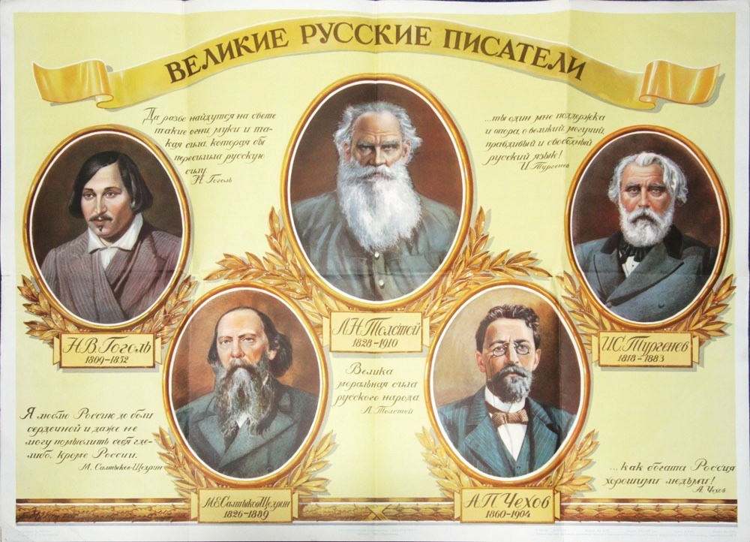

Майкоп, 2018 год
ГБПОУ РА «Адыгейский педагогический колледж
им Х. Андрухаева»

Д. В. Плетнёв

Методическая разработка по литературному чтению на тему: «Методика использования биографических портретов поэтов и писателей на уроке в начальной и средней школах»

Майкоп, 2018 год
Печатается по решению организационно – методической комиссии «Адыгейского педагогического колледжа
им Х. Андрухаева»

Рецензенты:

Преподаватель русского языка и литературы «Адыгейского педагогического колледжа им Х. Андрухаева» О. И. Борозинец

Преподаватель русского языка и литературы «Адыгейского педагогического колледжа им Х. Андрухаева» В. А. Лебедь

Плетнев Д.В. Методическая разработка по литературному чтению на тему: «Методика использования биографических портретов поэтов и писателей на уроке в начальной и средней школах»

В пособии даны биографические портреты для организации уроков литературного чтения и проведению с использованием данного пособия по изучаемой дисциплине. Данная методическая разработка даст возможность учащимся принимать активное участие в процессе обучения, обмениваться знаниями со своими одноклассниками.
Учебно – методическое пособие рекомендовано студентам педагогических учебных заведений, учителям, учащимся школ, родителям.

ВВЕДЕНИЕ

Едва ли есть высшее наслаждение,
как наслаждение творить.
Н. В. Гоголь
Писатель — то дерево,
которое отталкивается от почвы.
И. Бродский
В современной концепции образования обосновывается необходимость формирования универсальных учебных действий в контексте усвоения разных предметных дисциплин. В качестве универсальных выделяются читательские умения, особенность которых состоит в том, что они являются не только специальными для предмета «Литературное чтение» в начальной школе, но и общеучебными, обеспечивающими возможность успешного усвоения новых знаний, умений в различных предметных областях. Особое место среди метапредметных универсальных учебных действий занимает чтение и работа с информацией.
В связи с переходом системы начального образования на стандарты второго поколения сформированность читательских умений относится к наиболее значимым. Уровень овладения данными умениями имеет решающее значение для успешного обучения на следующей ступени. Эти умения, сформированные в начальной школе, будут необходимы и достаточны для того, чтобы в основной школе учащиеся умели полноценно читать и понимать литературу разных жанров, а так же работать с текстами, в частности, с научно – познавательными текстами, поскольку на следующей ступени дети работают в основном с научными текстами.
Современному обществу нужен человек, умеющий работать с разными источниками информации, добывать самостоятельно новые знания и применять их в разнообразной деятельности.
Умения работать с информацией текста: воспринимать, интерпретировать, понимать, находить информацию в явном и неявном виде, преобразовывать – являются важной стороной чтения любого текста. Помимо формирования читательских умений, задания в разработанной методички позволяют сформировать и общеучебные умения.
1.Методическая цель рассмотрения биографического материала – подготовка к анализу изучаемого литературного произведения. В связи с этим подборка и разработка методических приёмов в соответствии с интересами и возрастными особенностями учеников.
2.Образовательная задача – знакомство школьников с основными фактами жизни и творчества программных авторов. Биография должна дать картину формирования личности художника, ее развития в связи с общественной и литературной жизнью определенной эпохи. Наряду с этим формирование УУД школьников при изучении материала.
3. Эстетическая цель - проникновение в творческую лабораторию, тайны гения, что способствует развитию личности юного читателя.
4.Воспитательная цель – на примере жизни выдающегося человека формирование самоактуализации личности подростка, в свете открывающихся духовных ценностей возникновение стремления к самопознанию и самосовершенствованию. Ю. М. Лотман в статье с символическим заглавием «Биография – живое лицо» писал, что «за читательским интересом к биографии всегда стоит потребность увидеть красивую и богатую человеческую личность».

Методика изучения биографий поэтов и писателей в школе
В каждом литературном произведении отражается личность его творца - писателя, выражается авторская позиция. Без усвоения ее школьниками нельзя привести их к объективному пониманию художественного текста. Услышать голос писателя, увидеть своеобразие его личности, характера и судьбы, объяснить эстетически и исторически взгляды художника и помогает изучение биографии.
Своеобразие личности художника, единство его жизненного поведения и творческой программы откроются ученикам, если мы при изучении биографии выделим идеологические, нравственные и эстетические проблемы, которые интересны определенному возрасту и органичны для самого автора произведения.
Изучение биографии писателя должно вызвать у школьников интерес к его личности, его идейным исканиям, отразившимся в творчестве. Биография и творческий путь писателя — ключ к сложным моментам изучения художественного произведения, включенного в школьную программу. Мысль о неразрывности эстетической силы произведения писателя и нравственной стороны его биографии должна стать основой убеждений наших школьников. И в этих целях изучение жизненного пути писателя следует объединить с характеристикой его творческих исканий. Отделение биографии от изучения творческого пути писателя, вынесение биографии как предисловия к текстуальному анализу произведения возможно в IV - VII классах. Там такое построение оправданно и необходимо, так как страницы биографии оказываются, как правило, введением в изучаемое произведение, создают установку на чтение и анализ, тематически и проблемно выделяют мотивы произведения, которые предстоит изучить. В старших классах изучение биографии приобретает более самостоятельный и законченный характера
При слитном изучении биографии и творчества произведения писателя не превращаются в иллюстрацию к жизни. Ученики «вычитывают» из произведений поэта представления о его чувствах, характере, мировоззрении. Чтение стихотворений Пушкина в какой-то мере опережает знакомство с его реальной судьбой. Синхронный порядок изучения биографии и творчества не всегда обязателен.
Уроки по биографии писателя чаще всего строятся как лекция учителя. В лекции значимы и логичность построения, и яркость содержания, и темп речи, выразительность мимики и жестов педагога. Ведь рассказ о жизни писателя включает живой диалог, страницу воспоминаний, отрывок из письма. В лекции о биографии писателя часто возникает опасность фактографии. Учащимся же интересно не сухое изложение событий, а живой рассказ, приводящий к ощущению непосредственного, личного знакомства с писателем. Учитель должен быть озабочен не только детальной конкретизацией представлений о личности писателя, но и раздумьями над жизнью великого человека, объяснением ее, выявлением идейного, нравственного и эстетического подтекста биографических фактов.
Для того чтобы учащиеся не только запоминали, но обдумывали факты на уроке по биографии, учитель постоянно должен их ставить перед решением какой-либо задачи. Это могут быть вопросы, связанные с выяснением отношения писателя к общественным явлениям («Почему Тургенев в 70-е годы сочувственно относится к народникам?») к искусству («Горький и молодые писатели Страны Советов»), к природе («Почему Чехов не любил южной природы?»). Полезно ставить вопросы на сравнение близких эпизодов из жизни писателей («Как отношение светского общества к поэтам сказалось в истории дуэли Пушкина с Дантесом и Лермонтова с Барантом?»).
Если на уроках по биографии будет звучать только речь учителя, встречи учеников с писателями так и не состоится. При изучении биографии следует тщательно обдумать формы опроса и домашних заданий. Здесь может найти место не только составление хронологических таблиц по учебнику и запись плана лекции учителя, но и проведение викторины, и словарная работа, столь необходимая в связи с «биографическими уроками», на которых вводится множество новых понятий, и подбор эпиграфа к уроку, и сопоставление фактов биографии с лирическими признаниями писателя в его произведениях. Активизации изучения биографии писателя содействует и заключительный урок типа диспута о книгах, посвященных жизни и творчеству писателя. Эмоциональному воздействию биографии писателя на учащихся, несомненно, содействует применение на уроках наглядности. Музыка, живопись, кино оказываются здесь незаменимыми помощниками педагога.
Осмысление биографии неразрывно связано с теми методами, которые используются при ее изучении. Необходимо найти для биографии каждого писателя свой ключ. Жизнь Л. Н. Толстого отчетливее будет увидена в сопоставлении портретов, фиксирующих внешне душевные перемены, происходящие с писателем, и его дневников. В. Маяковский сам хотел рассказать «о времени и о себе». Огромную внутреннюю энергию поэта, его наступательную активность ученики почувствуют при прямой встрече с ним — работе над автобиографией «Я сам».
Важнейшими средствами изучения биографии являются кинофильм и заочная экскурсия. Фильм глубже осваивается учениками, если ему предшествует рассказ учителя, чтение учебника, книг биографического жанра. Перед просмотром педагог предлагает классу вопросы. Это побуждает учеников не просто внимательно смотреть и слушать, но заставляет думать, смотря на экран. Вопросы, разумеется, должны быть разнообразны.
Учебные фильмы по биографии писателя не могут заменить такого приема работы, как заочная экскурсия. Полезность этой формы урока объясняется тем, что заочная экскурсия вызывает интерес учеников, содействует развитию их творческого воображения, непринужденно знакомит со сложными вопросами.
Чтобы заочная экскурсия реализовала возможности, заложенные в ней, необходима углубленная работа по ее подготовке. Составление сценария заочной экскурсии - дело сложное, кропотливое и длительное. Для того чтобы заполнить те «просветы» в зрительном ряду, которые невольно образуются при заочном путешествии, необходимы разнообразные и глубокие знания, многогранные ассоциации. Непосредственность впечатления в заочной экскурсии во многом обеспечивается свежестью, новизной, нестандартностью материала.
В соединении эмоциональной образности и богатства фактических знаний - ключ педагогического и психологического воздействия заочных экскурсий. Заочная экскурсия только на первый взгляд кажется преимущественно монологической, лекционной формой. В действительности в процессе ее развития возникает беседа, дается простор для различного рода самостоятельности и творческих работ учащихся. Заочная экскурсия может быть включена в урок как часть его.
Подготовка заочной экскурсии требует ознакомления с мемуарами и другими документами эпохи, с письмами, дневниками и произведениями писателя. Тщательно должен быть отобран и подготовлен зрительный материал. Рисунки, картины, различные кадры и планы, фотографии - все это поможет оживить прошлое, сквозь современный облик мысленно увидеть черты времени, в которое мы погружаемся. Очень важен и звуковой фон экскурсии. Основную и самую дорогую для нас мысль мы подчеркиваем музыкальным лейтмотивом, иногда музыка оттеняет подтекст речи, вызывает новые ассоциации, подчас она дается в открытую (любимые произведения писателя, романсы, написанные на стихи поэта).

«Золотой век» русской литературы XIX века
19 век называют «Золотым веком» русской поэзии и веком русской литературы в мировом масштабе. Не стоит забывать, что литературный скачок, осуществившийся в 19 веке, был подготовлен всем ходом литературного процесса 17-18 веков. 19 век – это время формирования русского литературного языка, который оформился во многом благодаря А.С. Пушкину.
Но начался 19 век с расцвета сентиментализма и становления романтизма. Указанные литературные направления нашли выражение, прежде всего, в поэзии. На первый план выходят стихотворные произведения поэтов Е.А. Баратынского, К.Н. Батюшкова, В.А. Жуковского, А.А. Фета, Д.В. Давыдова, Н.М. Языкова. Творчеством Ф.И. Тютчева «Золотой век» русской поэзии был завершен. Тем не менее, центральной фигурой этого времени был Александр Сергеевич Пушкин.
А.С. Пушкин начал свое восхождение на литературный олимп с поэмы «Руслан и Людмила» в 1920 году. А его роман в стихах «Евгений Онегин» был назван энциклопедией русской жизни. Романтические поэмы А.С. Пушкина «Медный всадник» (1833), «Бахчисарайский фонтан», «Цыганы» открыли эпоху русского романтизма. Многие поэты и писатели считали А. С. Пушкина своим учителем и продолжали заложенные им традиции создания литературных произведений. Одним из таких поэтов был М.Ю. Лермонтов. Известны его романтическая поэма «Мцыри», стихотворная повесть «Демон», множество романтических стихотворений. Интересно, что русская поэзия 19 века была тесно связана с общественно политической жизнью страны. Поэты пытались осмыслить идею своего особого предназначения. Поэт в России считался проводником божественной истины, пророком. Поэты призывали власть прислушаться к их словам. Яркими примерами осмысления роли поэта и влияния на политическую жизнь страны являются стихотворения А.С. Пушкина «Пророк», ода «Вольность», «Поэт и толпа», стихотворение М.Ю. Лермонтова «На смерть поэта» и многие другие.
Наряду с поэзией начала развиваться проза. Прозаики начала века находились под влиянием английских исторических романов В. Скотта, переводы которых пользовались огромной популярностью. Развитие русской прозы 19 века началось с прозаических произведений А.С. Пушкина и Н.В. Гоголя. Пушкин под влиянием английских исторических романов создает повесть «Капитанская дочка», где действия разворачивается на фоне грандиозных исторических событий: во времена Пугачевского бунта. А.С. Пушкин произвел колоссальную работу, исследуя этот исторический период. Это произведение носило во многом политический характер и было направлено к власть имущим.
А.С. Пушкин и Н.В. Гоголь обозначили основные художественные типы, которые будут разрабатываться писателями на всем протяжении 19 века. Это художественный тип «лишнего человека», образцом которого является Евгений Онегин в романе А.С. Пушкина, и так называемый тип «маленького человека», который показан Н.В. Гоголем в его повести «Шинель», а также А.С. Пушкиным в повести «Станционный смотритель».
Литература унаследовала от 18 века свою публицистичность и сатирический характер. В прозаической поэме Н.В. Гоголя «Мертвые души» писатель в острой сатирической манере показывает мошенника, который скупает мертвые души, различные типы помещиков, которые являются воплощением различных человеческих пороков (сказывается влияние классицизма). В этом же плане выдержана комедия «Ревизор». Полны сатирических образов и произведения А. С. Пушкина. Литература продолжает сатирически изображать российскую действительность. Тенденция изображения пороков и недостатков российского общества – характерная черта всей русской классической литературы. Она прослеживается в произведениях практически всех писателей 19 века. При этом многие писатели реализуют сатирическую тенденцию в гротескной форме. Примерами гротескной сатиры являются произведения Н. В. Гоголя «Нос», М.Е. Салтыкова-Щедрина «Господа Головлевы», «История одного города».
С середины XIX века происходит становление русской реалистической литературы, которая создается на фоне напряженной социально-политической обстановки, сложившейся в России во время правления Николая I. Назревает кризис крепостнической системы, сильны противоречия между властью и простым народом. Назрела необходимость создания реалистической литературы, остро реагирующей на общественно-политическую ситуацию в стране. Литературный критик В.Г. Белинский обозначает новое реалистическое направление в литературе. Его позицию развивают Н.А. Добролюбов, Н.Г. Чернышевский. Возникает спор между западниками и славянофилами о путях исторического развития России.
Литераторы обращаются к общественно-политическим проблемам российской действительности. Развивается жанр реалистического романа. Свои произведения создают И.С. Тургенев, Ф.М. Достоевский, Л.Н. Толстой, И.А. Гончаров. Преобладает общественно-политическая, философская проблематика. Литературу отличает особый психологизм.
Развитие поэзии несколько затихает. Стоит отметить поэтические произведения Некрасова, который первым внес в поэзию социальную проблематику. Известна его поэма «Кому на Руси жить хорошо? », а также множество стихотворений, где осмысляется тяжелая и беспросветная жизнь народа.
Литературный процесс конца 19 века открыл имена Н. С. Лескова, А.Н. Островского А.П. Чехова. Последний проявил себя мастером малого литературного жанра – рассказа, а также прекрасным драматургом. Конкурентом А.П. Чехова был Максим Горький.
Завершение 19 века проходило под знаком становления предреволюционных настроений. Реалистическая традиция начинала угасать. Ей на смену пришла так называемая декадентская литература, отличительными чертами которой были мистицизм, религиозность, а также предчувствие перемен в общественно-политической жизни страны. Впоследствии декадентство переросло в символизм. С этого открывается новая страница в истории русской литературы.

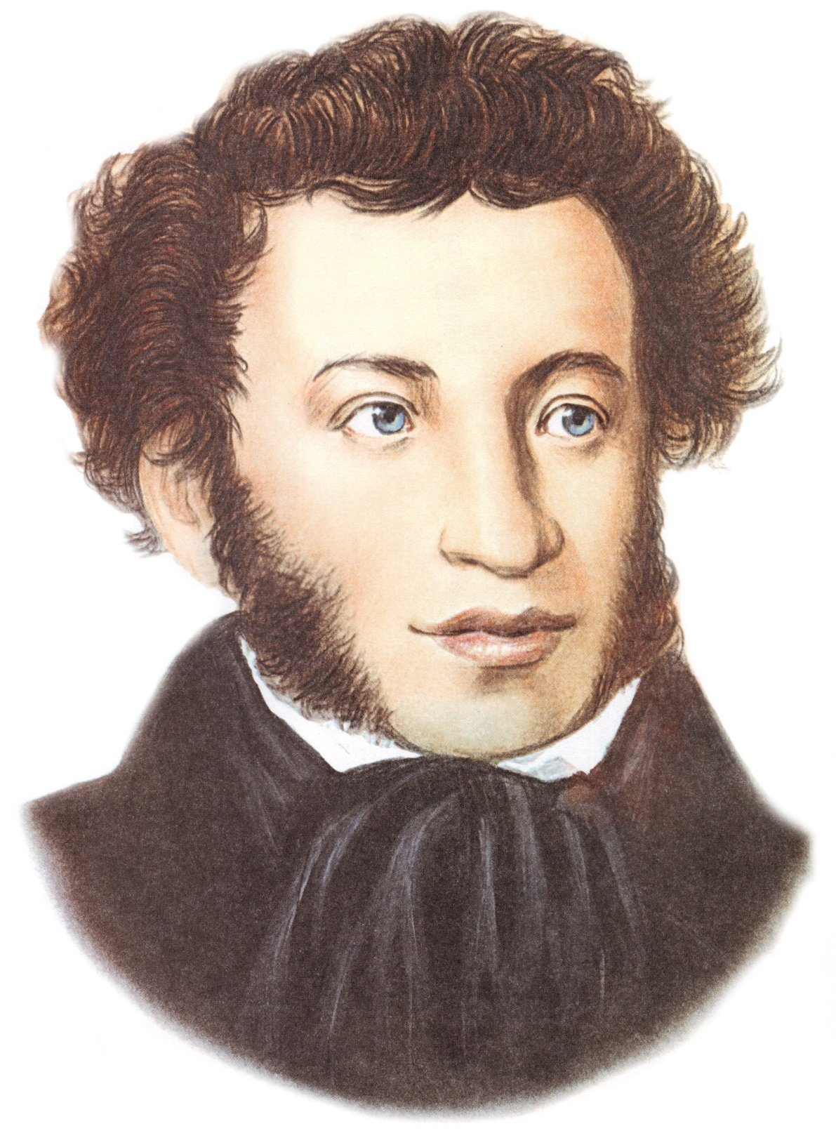

Алекса́ндр Серге́евич Пу́шкин

(26 мая [6 июня] 1799, Москва — 29 января [10 февраля] 1837, Санкт-Петербург)
Александр Сергеевич Пушкин родился 6 июня 1799 года в Москве, в семье майора в отставке, потомственного дворянина, Сергея Львовича Пушкина. Мать Надежда Осиповна была правнучкой Абрама Ганнибала, знаменитого «арапа Петра Великого». Именно от матери и ее африканских корней унаследовал Пушкин свой горячий нрав, необузданную любовь к жизни, а поэтический талант позволил ему виртуозно переносить пышущие страстью мысли на бумагу, заражая своими чувствами современников и потомков.
Помимо Саши в семье было еще двое детей: Лев и Ольга. Родители Александра были людьми очень образованными даже по меркам своего времени, когда всему светскому обществу было свойственно знание латыни и французского языка, иностранной и отечественной истории, литературы. В доме постоянно бывали видные творческие личности: художники, поэты музыканты.
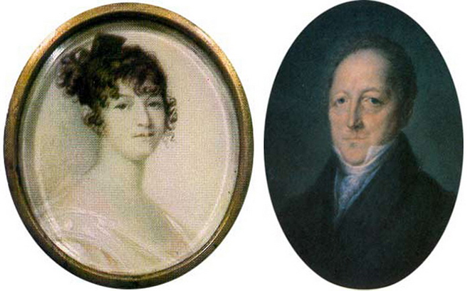
Родители Александра Пушкина
Домашнее образование Александра Сергеевича было превосходным, но вряд ли бы изучение французской словесности могло бы подарить миру того поэта, которого мы все знаем и любим, с его трепетным отношением к истории Руси, народным сказкам, легендам, преданиям и к русскому народу. За эту любовь Пушкина ко всему русскому отдельная благодарность его бабушке, в деревне у которой он проводил немало времени. Мария Алексеевна сама говорила и писала только по-русски, и именно она наняла в услужение няню Арину Родионовну.
Благодаря няниным сказкам, рассказам, ее певучему говору и искренней любви маленький мальчик привык к звучанию народной речи, ее природной красоте и поэтичности. Впоследствии это позволило уравновесить типично «французское» воспитание и образование, которое тогда было свойственно всей дворянской России. Даже свое первое стихотворение юный Пушкин написал на французском языке.
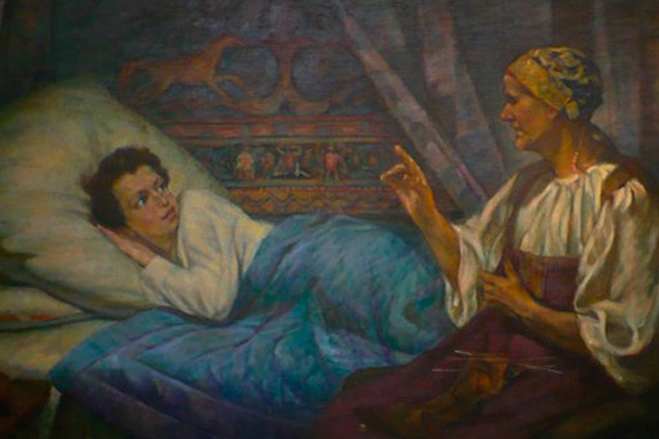
Александр Пушкин с няней Ариной Родионовной
Впрочем, виной тому была не только любовь к иностранному языку, но и экзотическая национальность африканского прапрадеда. Именно происхождение и наследственность во многом повлияли на формирование горячего характера и яркой внешности поэта.
Саша в детстве не только обучался языку и иным наукам у французских гувернеров, да слушал сказки Арины Родионовны. Мальчик очень много читал, занимаясь самообразованием. В его полном распоряжении была великолепная отцовская библиотека, книги из библиотеки семейства Бутурлиных и дяди Василия Львовича.

Служба и карьера
В 1817 году Александр Пушкин поступил в коллегию иностранных дел. К тому времени семья поэта перебралась в столицу. Жили Пушкины в Коломне, на Фонтанке, занимая квартиру из семи комнат на третьем этаже. Здесь Пушкин проживал с 1817 по 1820 годы. Считается, что именно в этой квартире поэт написал принесшие ему славу произведения: оду «Вольность» и поэму «Руслан и Людмила».
Коллегия иностранных дел располагалась на Английской набережной, в здании нынешнего МИДа. Сослуживцами юного дипломата были его однокашники-лицеисты Кюхельбекер, Корсаков и Горчаков. Дипломатическая карьера мало занимала поэта, но он исправно посещал место службы с 1817 по 1824 годы. Полученные знания Александр Сергеевич потом использовал в написанных в 1822 году «Заметках по русской истории XIII века».
Пушкина влекла бурная столичная жизнь, казавшаяся особенно привлекательной и интересной свободолюбивому по натуре поэту после добровольного заточения в стенах лицея. Недаром это учебное заведение его выпускники в шутку называли монастырем - настолько строгими были его правила, изолировавшие учеников от внешнего мира.
Круг общения поэта был весьма разнообразен: он дружил с гусарами и поэтами, с художниками и музыкантами, влюблялся, дрался на дуэлях, посещал театры, модные рестораны, салоны, литературные кружки. Женщины всегда занимали в его жизни и творчестве одно из главных мест, а в пору молодости особенно. Пушкин восхищался своими музами, посвящал им стихи, превознося их душевные качества. Сердечные переживания юного Александра Сергеевича по большей части носили возвышенный, платонический характер.
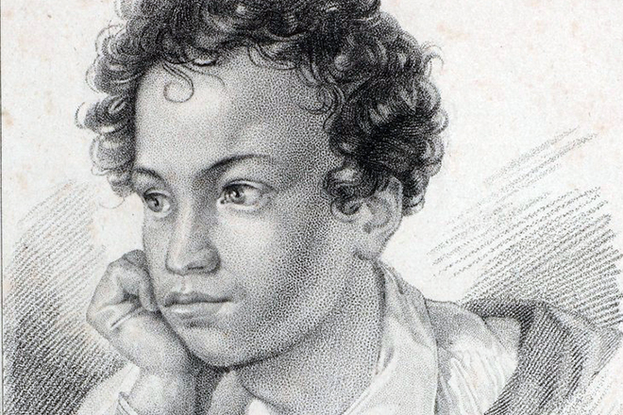Александр Пушкин в молодости
К этому периоду относится предложение руки и сердца младшей дочери Олениных, Анне. Пушкин часто посещал особняк Олениных на Фонтанке, где собирался весь литературный свет Санкт-Петербурга. Получив отказ от Анны Олениной, поэт вскоре встретил новую музу, племянницу хозяйки дома, Анну Керн. Ей он впоследствии посвятил стихотворение «Я помню чудное мгновение».
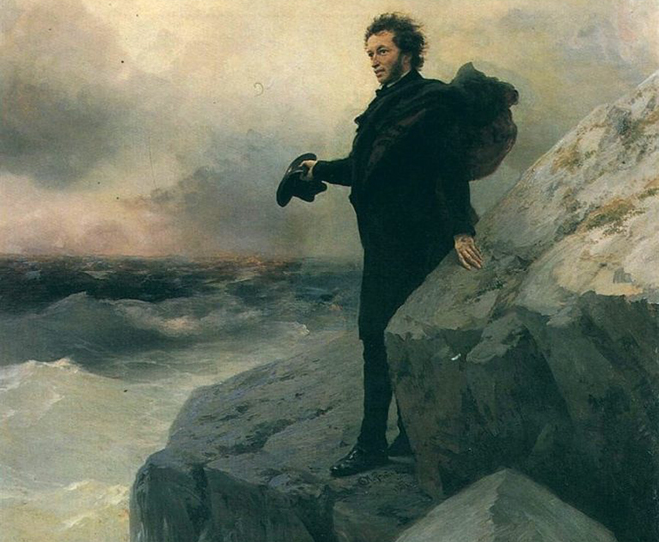Александр Пушкин у Черного моря

Зрелые годы
Взошедший на трон император Николай I помиловал опального поэта, возвратив его из ссылки, и разрешил жить, где ему заблагорассудится. Николай решил публично «простить» Пушкина, надеясь заглушить этим недовольство в обществе, вызванное арестами и казнью самой прогрессивной части дворянской молодежи после событий 14 декабря. Отныне сам царь становился официальным цензором всех рукописей Александра Сергеевича, а контролировал этот процесс начальник III отделения канцелярии Бенкендорф.
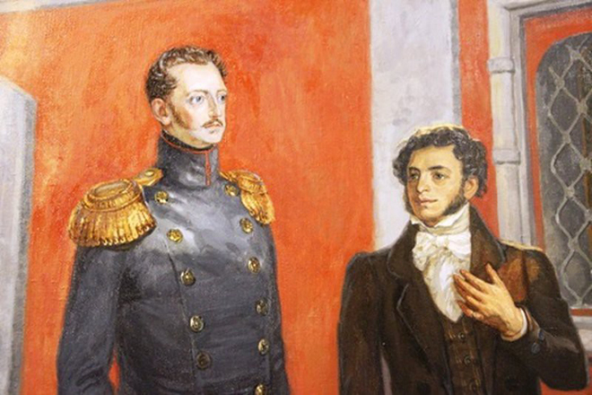Александр Пушкин и Николай I
С 1826 по 1828 годы Пушкин неоднократно испрашивал у государя разрешения съездить заграницу или на Кавказ, но его просьбы оставались без ответа. В итоге поэт самовольно уехал в путешествие, за что по возвращении получил строгий выговор. Итогом поездки стали стихи «Обвал», «Кавказ», «На холмах Грузии...» и очерк «Путешествие в Арзрум».
В это же время Александр Сергеевич познакомился с Натальей Гончаровой и влюбился в нее безоглядно. Все его женщины, влюбленности и романы тускнели в сравнении с юной красавицей, которая стала самой страстной и желанной мечтой поэта. С этого момента бурная некогда личная жизнь Пушкина сосредоточилась на единственной даме сердца - Натали, как он ласково называл невесту.

Дуэль и смерть
В 1933 году император пожаловал Александру Пушкину камер-юнкерский титул. Поэт был глубоко оскорблен, поскольку это звание давали лишь неоперившимся юнцам, а ему было уже тридцать пять. В то же время титул камер-юнкера давал доступ ко двору, а Николай желал, чтобы Наталья Пушкина присутствовала на императорских балах. Что касается самой Натали, которой было всего двадцать два года, она страстно желала танцевать, блистать и ловить на себе восхищенные взгляды.
Пока император платонически ухаживал за Натальей Николаевной, Александр Сергеевич тщетно пытался поправить финансовые дела. Он брал у государя ссуду за ссудой, опубликовал «Историю Пугачева», затем взялся за издание журнала «Современник», где печатались произведения Гоголя, Вяземского, Тургенева, Жуковского и самого Пушкина. Однако все его проекты оказались убыточными, а долг перед казной все возрастал.
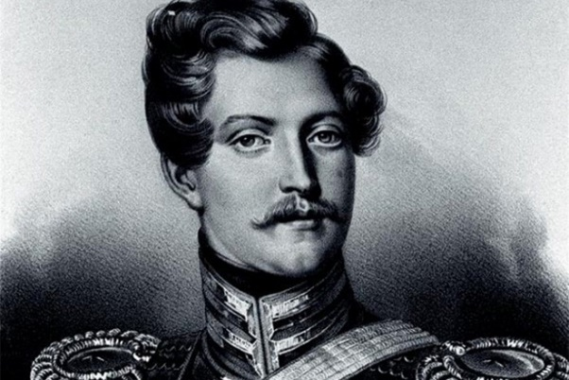
Барон Дантес
1836 год оказался несчастливым для Александра Сергеевича. Он много работал, пытаясь разобраться с долгами. Весной умерла его мать, и поэт очень горевал. Далее последовали сплетни, связанные с именем Натальи Николаевны и гвардейцем-французом бароном Дантесом, который без стеснения ухаживал за супругой Пушкина.
Первая дуэль стараниями друзей поэта все же не состоялась, хотя Александр Сергеевич готов был с оружием в руках защищать честь своей Натали, в верности которой был абсолютно уверен.
Вскоре по столице вновь поползли слухи, да и сам Геккерн интриговал против Пушкина и его жены, стараясь опорочить обоих. Взбешенный поэт отправил послу оскорбительное письмо. Геккерн не имел возможности лично драться на дуэли, поскольку это означало крах его дипломатической карьеры, и Дантес, выступая в защиту своего приемного отца, вызвал Александра Сергеевича на дуэль.
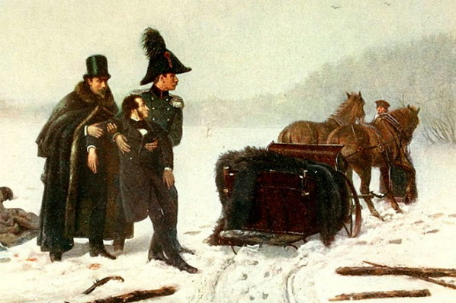
"Дуэль Пушкина с Дантесом". Художник А. А. Наумов, 1884 год
Роковая встреча противников состоялась 27 января 1837 года на Черной речке. Пуля, выпущенная французом, пробила шейку бедра и попала в живот Пушкину. Это и стало причиной смерти поэта, поскольку в то время такое ранение было неизлечимо. Два дня прожил Александр Сергеевич в страшных мучениях.
Не теряя мужества и присутствия духа, Пушкин переписывался с императором, который пообещал взять на себя заботу о его семье, исповедался священнику, попрощался с близкими и скончался 29 января (10 февраля – по новому стилю) 1837 года.
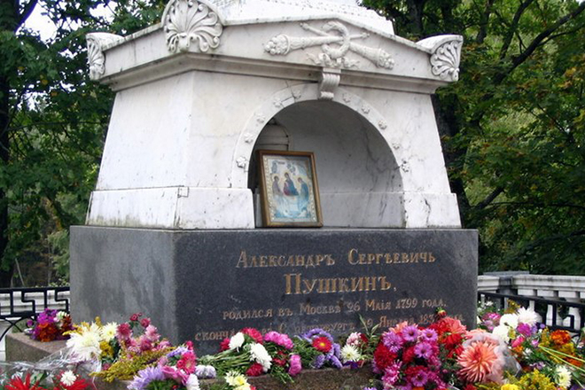
Могила Александра Сергеевича Пушкина
Отпевали солнце русской поэзии в церкви Спаса Нерукотворного Образа, а похороны состоялись 6 февраля в Святогорском монастыре. Могила поэта, согласно его желанию, расположена рядом с могилой матери.
После смерти Пушкина благодарные потомки воздвигли множество памятников в его честь. Только в Петербурге и Москве их насчитывается около сорока.

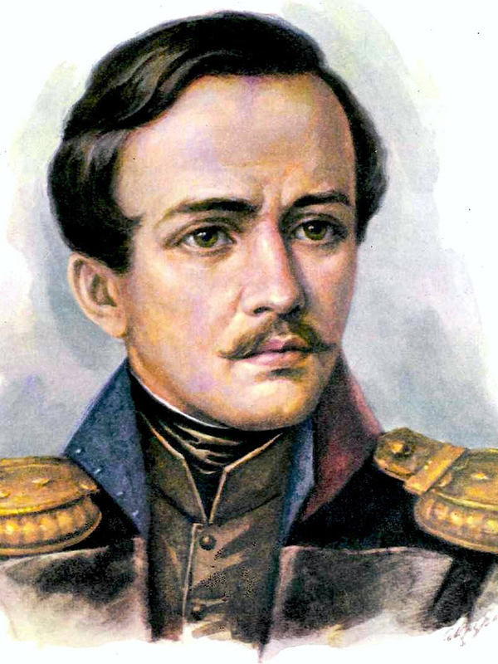
Михаи́л Ю́рьевич Ле́рмонтов
(3 [15] октября 1814, Москва — 15 [27] июля 1841, Пятигорск)

Сопоставляя творческий багаж Михаила Лермонтова с количеством прожитых лет, становится понятно, что перед нами гений. В 10 он сочинял пьесы для домашнего театра, в подлиннике читал французских, немецких и английских классиков, прекрасно рисовал, в 15 написал первую редакцию поэмы «Демон», в 20 – драму в стихах «Маскарад», в 24 – роман «Герой нашего времени». А в 26 лет Лермонтова не стало.

Детство и юность
Родился Михаил Юрьевич Лермонтов в ночь на 15 октября 1814 года в Москве. Бабушка поэта Елизавета Алексеевна Арсеньева – дворянка из знатного рода Столыпиных. Министр Петр Столыпин приходится поэту троюродным братом.
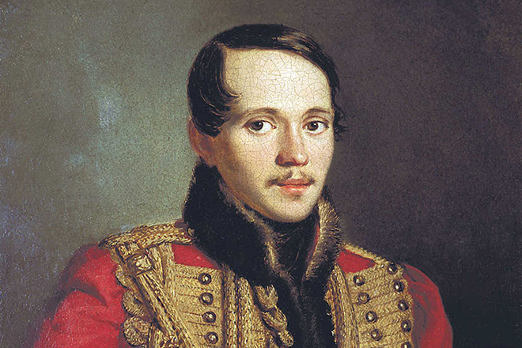Поэт Михаил Лермонтов
Властная и богатая Елизавета Арсеньева не желала для единственной дочери брака с Юрием Лермонтовым, красавцем-военным из обедневшего рода. Его сомнительное происхождение от шотландца Георга Лермонта не внушало ей доверие. Позже британская компания Oxford Ancestors опровергла родство поэта с Лермонтами при помощи анализа ДНК, подтвердив сомнения Арсеньевой.
Как и прогнозировала женщина, личная жизнь дочери Маши, «выскочившей» замуж за волокиту Юрия Лермонтова в 16 лет, оказалась несчастной. Муж начал изменять юной супруге едва ли не сразу после свадьбы. Он завел роман с немецкой нянькой сына Миши, волочился за дворовыми девушками. А когда жена упрекнула супруга в измене, получила удар кулаком в лицо. 21-летняя Мария Арсеньева-Лермонтова угасла от скоротечной чахотки, оставив полусиротой 2-летнего Мишу.
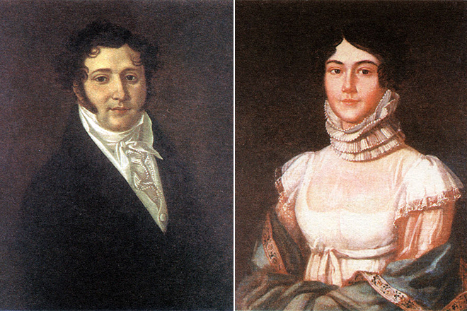
Родители Михаила Лермонтова
Елизавета Алексеевна, которой на момент смерти дочери исполнилось 44 года, отобрала внука у зятя, выписав Лермонтову вексель на 25 тысяч рублей. Юрий уехал из родового имения Столыпиных, а воспитанием Миши занялась бабушка. Женщина обожала внука и не жалела денег на его образование и здоровье. Михаил Лермонтов рос болезненным золотушным мальчиком, и бабушка наняла внуку французского доктора Ансельма Леви.
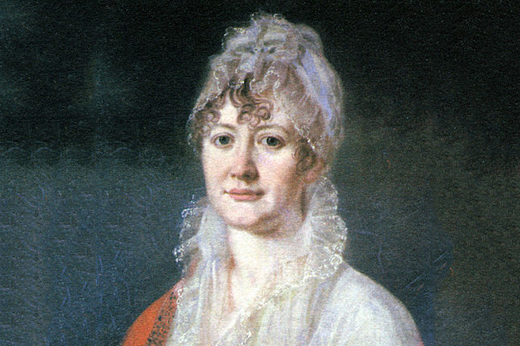Елизавета Арсеньева, бабушка Михаила Лермонтова
Отцу властная теща изредка позволяла встречаться с сыном, от чего страдали оба.
«Я стал добычей раздираемой», - позже пожаловался Михаил Лермонтов.
Детские и юношеские годы будущего классика прошли в имении Тарханы в Пензенской губернии. Елизавета Алексеевна наняла учителей для его образования. Бывший офицер наполеоновской армии француз Капэ преподавал мальчику французский язык. После смерти учителя его место занял эмигрант Шандро, которого Михаил Лермонтов позже описал в поэме «Сашка», назвав маркизом de Tess и «парижским Адонисом». На смену Шандро пришел англичанин Виндсон, познакомивший юношу с английской литературой. Любовь к творчеству Байрона у Лермонтова от британского педагога.
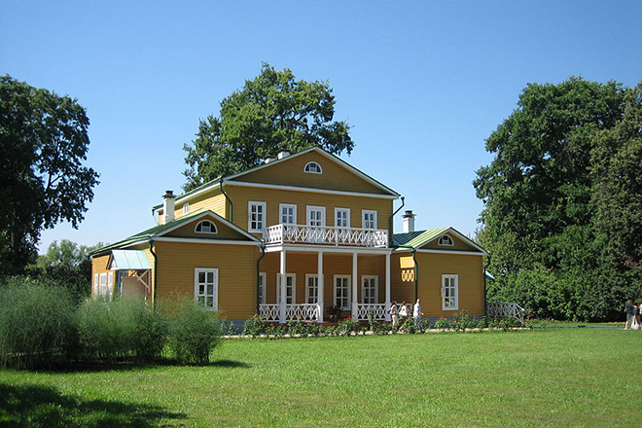Имение Тарханы в Пензенской губернии
Михаил Лермонтов рос, наблюдая в родовом имении за деревенским бытом, слушая от крестьян народные песни и предания о Степане Разине и Емельяне Пугачеве.
Глубокий след в жизни и творческой биографии Михаила Лермонтова оставила поездка с бабушкой на Кавказ. В Горячеводске 10-летний мальчик впервые влюбился и спустя 2 года посвятил своей первой музе стихотворение «К Гению».

Литературный путь
В сентябре 1828 года Михаила Лермонтова зачислили в 4-й класс столичного университетского пансиона. В декабре мальчика перевели в пятый класс, подарив за прилежание картину и книгу. Этот год знаменателен тем, что Лермонтов от него отсчитывал начало творчества.
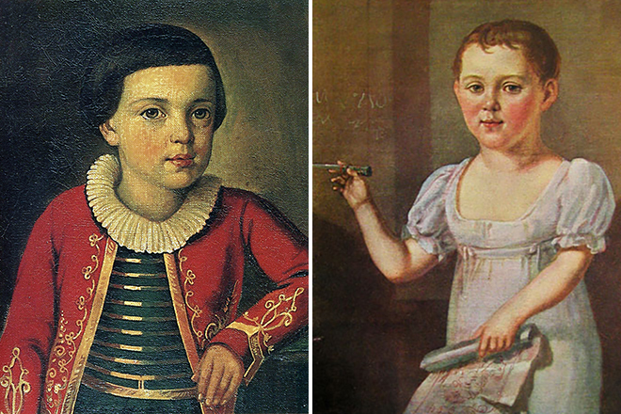Михаил Лермонтов в детстве
В пансионе подросток взялся составлять рукописные журналы. В одном из них, названном «Утренняя Заря», юный поэт стал главным сотрудником и поместил первую поэму «Индианка». Но через два года после преобразования пансиона в гимназию Миша оставил учебу.
Лето 16-летний Михаил Лермонтов провел в Подмосковье, в имении Столыпиных Середниково. Неподалеку жили родственники Верещагины. С Александрой Верещагиной Лермонтов дружил. Девушка познакомила Михаила с подругой, «черноокой красавицей» Екатериной Сушковой, в которую юноша влюбился. Чувства молодого поэта остались без ответа, он невыносимо страдал. Катя посмеивалась над влюбленным, неуклюжим и невзрачным мальчиком. Позже Сушкова поймет, что совершила роковую ошибку, издеваясь над несчастным юношей.
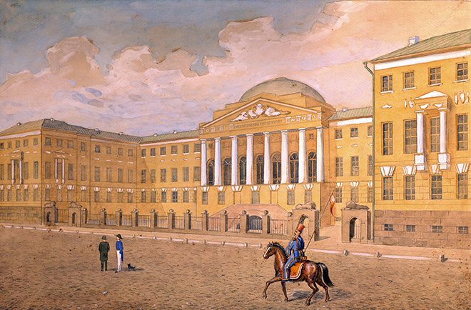Московский университет во времена Михаила Лермонтова
Осенью 1830 года Михаил Лермонтов поступил в Московский университет, выбрав нравственно-политическое отделение. Два года он учился вместе с Виссарионом Белинским, Александром Герценом и Николаем Огаревым. В студенческие годы Лермонтов написал драму «Странный человек», в которой осуждалось крепостное право. Михаил проявил дерзкий нрав и неучтивость, за что на экзаменах преподаватели отыгрались на нем: юноша «завалил» экзамены.
Оставаться на второй год Лермонтов отказался и оставил университет, переехав с бабушкой в Петербург. Попытка поступить на второй курс не увенчалась успехом: Михаилу предложили начать с первого. По совету друзей и бабушки юноша поступил в школу гвардейских прапорщиков и кавалерийских юнкеров, где проучился два года, назвав их «страшными» из-за военной муштры.
В Петербурге ранее неуклюжий и угрюмый Михаил Лермонтов преобразился: юноша стал душой компании, кутил и сводил с ума красавиц. Острый ум, начитанность, сарказм молодого человека отметили друзья и великосветские барышни.
В 1835 году произведения поэта впервые появились в печати. Товарищ Лермонтова без его ведома отдал в печать повесть «Хаджи-Абрек».
Со второй половины 30-х стихи Михаила Лермонтова охотно публикуют. Критики и читатели тепло приняли поэму «Песня про царя Ивана Васильевича...». В стихотворениях «Кинжал» («Мой друг железный»), «Поэт» и «Дума» Лермонтов провозгласил идеалы гражданской поэзии. Народная тема, русский характер очерчены в стихотворениях «Бородино» и «Родина».
Ярким примером романтизма называют стих «Парус», впервые напечатанный в «Отечественных записках». Читая строки, становятся понятны душевные порывы 18-летнего поэта.
В годы жизни в Петербурге Михаил Лермонтов наблюдает за нравами аристократии – наблюдения ложатся в основу драмы «Маскарад», которую поэт неоднократно переписывал, но так и не пробил стену цензуры.
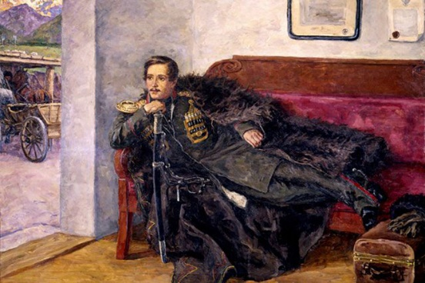
Михаил Лермонтов
Перелом от раннего к зрелому творчеству Лермонтова случился в 1837 году, после публикации гневного отклика на смерть Александра Пушкина. Стихотворение «Смерть поэта», осуждавшие убийцу и придворную знать, названную Лермонтовым виновницей трагедии, прочитала вся Россия. Друзья Пушкина и поклонники его таланта встретили стихотворение восхищенно, а враги, в том числе светские дамы, ставшие на сторону красавца Дантеса, негодовали.
Узнав о негативной реакции света, Михаил Лермонтов добавил остроты. Первое стихотворение заканчивалось строкой: «И на устах его печать». Продолжение стало вызовом «надменным потомкам»: в стихах увидели воззвание к революции.

Смерть
Зима 1840-41 оказалась последней для Лермонтова. Он приехал в отпуск в Петербург, мечтая об отставке и литературной работе. Бабушка, мечтавшая о военной карьере внука и не разделявшая увлечения литературой, разубедила Михаила подавать прошение об отставке. На Кавказ Лермонтов возвращался с тревожным сердцем.
В Пятигорске произошла роковая ссора Михаила Лермонтова с майором в отставке Николаем Мартыновым, с которым познакомился в Москве и даже бывал в доме его родителей. Позже Мартынов рассказал, что в Пятигорске Лермонтов не пропускал ни одного случая, чтобы отпустить колкость в его адрес.
Дуэль состоялась 27 июля 1841 года. Противники договорились стреляться «до исхода». Михаил Лермонтов выстрелил вверх, а Мартынов – в упор, в грудь противника, убив его наповал. Разразившаяся гроза и проливной дождь помешали прибытию на место доктора, и убитый поэт долго лежал на земле.
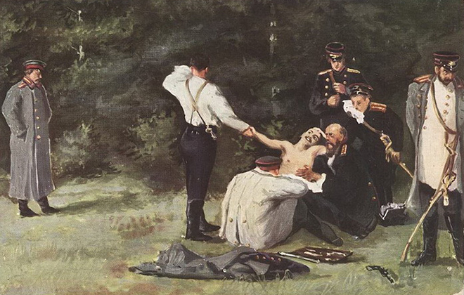
Дуэль Михаила Лермонтова и Николая Мартынова
На похоронах Лермонтова, вопреки хлопотам друзей, церковного обряда не было. В Петербурге весть о смерти поэта встретили словами: «Туда ему и дорога». По воспоминаниям Павла Вяземского император обронил: «Собаке – собачья смерть», но после упрека великой княгини вышел к присутствующим и провозгласил, что «тот, кто мог заменить нам Пушкина, убит».
Похоронили Лермонтова 29 июля 1841 года на старом кладбище Пятигорска. Но спустя 250 дней бабушка Михаила Юрьевича выхлопотала позволение императора о перевозе тела в Тарханы.
В апреле 1842 года тело в свинцовом гробу захоронили в семейной часовне-усыпальнице, рядом с дедом и матерью.

Память
Книги Лермонтова претерпели десятки переизданий. Последнее в 2014 году: собрание сочинений в 4 томах напечатано «Издательством Пушкинского Дома» в количестве 300 экземпляров.
Имя Михаила Юрьевича носят улицы, скверы, библиотеки в России и постсоветских республиках. В Одессе именем поэта названа городская библиотека №16 и клинический санаторий.
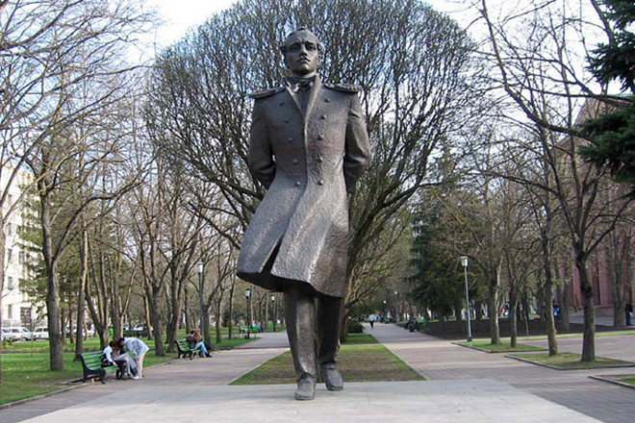
Памятник Михаилу Лермонтову в Ставрополе
Малая планета под номером 2222, открытая в марте 1981 года, названа «Лермонтов».
Памятник Михаилу Юрьевичу Лермонтову воздвигли в Грозном на проспекте Мохаммеда Али, рядом с драмтеатром имени М. Ю. Лермонтова. На постаменте строки поэта:
«Как сладкую песню Отчизны моей, люблю я Кавказ!».

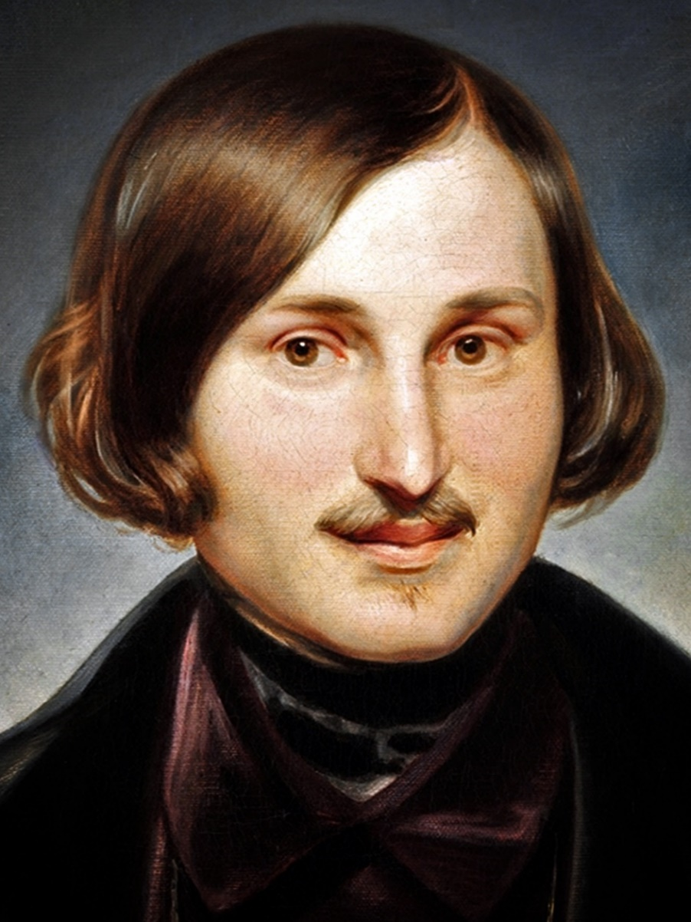
Никола́й Васи́льевич Го́голь
(20 марта [1 апреля] 1809, Сорочинцы, Миргородский уезд, Полтавская губерния — 21 февраля [4 марта] 1852, Москва)

Жизнь Николая Васильевича Гоголя так обширна и многогранна, что ученые-историки до сих пор исследуют биографию и эпистолярные материалы великого писателя, а документалисты снимают фильмы, которые рассказывают о тайнах загадочного гения литературы. Интерес к драматургу не угасает на протяжении двух сотен лет не только из-за его лиро-эпических произведений, но и потому что Гоголь – одна из самых мистических фигур русской литературы 19 века.

Детство и юность
И по сей день неизвестно, когда родился Николай Васильевич. Некоторые хронисты полагают, что Гоголь появился на свет 20 марта, другие же уверены, что истинная дата рождения писателя – 1 апреля 1809 года.
Детство мастера фантасмагории прошло на Украине, в живописном селе Сорочинцы Полтавской губернии. Вырос он в большой семье - помимо него в доме воспитывалось еще 5 мальчиков и 6 девочек (некоторые из них умерли в младенческом возрасте).
Великий писатель имеет интересную родословную, восходящую к казацкой дворянской династии Гоголь-Яновских. Согласно семейному сказанию, дедушка драматурга Афанасий Демьянович Яновский прибавил к своей фамилии вторую часть, чтобы доказать кровные узы с казацким гетманом Остапом Гоголем, жившим в 17 веке.
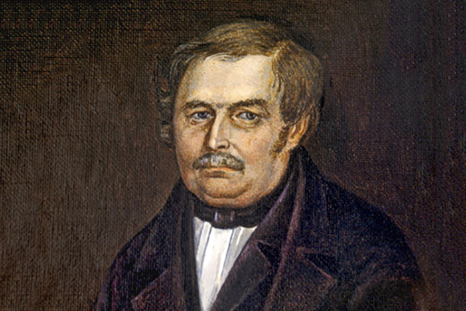
Василий Афанасьевич, отец Николая Гоголя
Отец писателя, Василий Афанасьевич, работал в Малороссийской губернии по почтовому ведомству, откуда вышел в отставку в 1805 году в чине коллежского асессора. Позже Гоголь-Яновский удалился в имение Васильевку (Яновщина) и начал заниматься хозяйством. Василий Афанасьевич слыл поэтом, писателем и драматургом: он владел домашним театром своего приятеля Трощинского, а также выступал на подмостках в качестве актера.
Для постановок он написал комедийные пьесы, основанные на украинских народных балладах и сказаниях. Но до современных читателей дошло лишь одно произведение Гоголя-старшего – «Простак, или Хитрость женщины, перехитренная солдатом». Именно от отца Николай Васильевич перенял любовь к литературному искусству и творческий талант: известно, что Гоголь-младший еще с детства принялся за сочинение стихов. Василий Афанасьевич умер, когда Николаю было 15 лет.
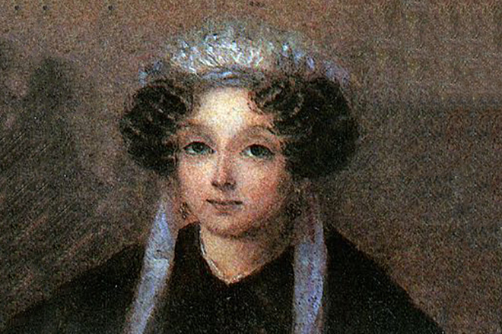
Мария Ивановна, мать Николая Гоголя
Мать писателя, Мария Ивановна, урожденная Косяровская, по рассказам современников, была хороша собой и считалась первой красавицей на деревне. Все, кто ее знал, говаривали, что она была религиозным человеком и занималась духовным воспитанием детей. Однако учения Гоголь-Яновской сводились не к христианским обрядам и молебнам, а к пророчествам о страшном суде.
Известно, что за Гоголя-Яновского женщина вышла замуж, когда ей было 14 лет. Николай Васильевич был близок с матерью и даже спрашивал советы по поводу своих рукописей. Некоторые литераторы полагают, что благодаря Марии Ивановне творчество Гоголя наделено фантастикой и мистицизмом.
Детство и юность Николая Васильевича прошли в окружении крестьянского и панского быта и были наделены теми мещанскими особенностями, которые драматург скрупулезно описывал в своих произведениях.
Когда Николаю было десять лет, его отправили в Полтаву, где он познавал науки в училище, а затем обучался грамоте у местного учителя Гавриила Сорочинского. После классической подготовки 16-летний юноша стал учеником в Гимназии высших наук в городе Нежине Черниговской области. Помимо того, что будущий классик литературы был слаб здоровьем, он еще и не был силен в учебе, хотя и обладал исключительной памятью. С точными науками у Николая отношения не заладились, но он преуспевал в русской словесности и литературе.
Некоторые биографы утверждают, что в столь неполноценном образовании виновата сама гимназия, нежели юный писатель. Дело в том, что в те годы в Нежинской гимназии работали слабые преподаватели, которые не могли организовать ученикам достойное обучение. Например, знания на уроках нравственного воспитания преподносились не через учения именитых философов, а с помощью телесных наказаний розгой, учитель литературы не шагал в ногу со временем, предпочитая Пушкину классиков 18 века.
Во время учебы Гоголь тяготел к творчеству и ревностно участвовал театральных постановках и импровизированных сценках. Среди товарищей Николай Васильевич слыл комиком и задорным человеком. Писатель общался с Николаем Прокоповичем, Александром Данилевским, Нестором Кукольником и другими.

Литературный путь
Гоголь начал интересоваться писательским поприщем еще в студенческие годы. Он восхищался А.С. Пушкиным, хотя его первые творения были далеки от стиля великого поэта, а больше походили на произведения Бестужева-Марлинского.
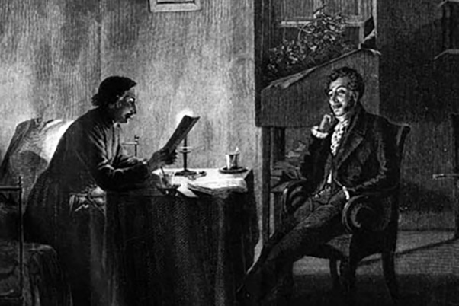
Пушкин у Гоголя. Картина академика М.П. Клодта
Он сочинял элегии, фельетоны, стихотворения, пробовал себя в прозе и других литературных жанрах. Во время учебы им была написана сатира «Нечто о Нежине, или Дуракам закон не писан», которая не дошла до наших дней. Примечательно, что тягу к творчеству молодой человек первоначально расценивал скорее как хобби, а не дело всей жизни.
Писательство было для Гоголя «лучиком света в темном царстве» и помогало отвлечься от душевных терзаний. Тогда планы Николая Васильевича не были ясны, но он желал служить Родине и быть полезным для народа, считая, что его ожидает великое будущее.
Зимой 1828 года Гоголь отправляется в культурную столицу – Петербург. В холодном и мрачном городе Николая Васильевича ждало разочарование. Он пробовал стать чиновником, а также пытался поступить на службу в театр, но все его попытки потерпели поражение. Только в литературе он смог найти возможности для заработка и самовыражения.
Но и в писательстве Николая Васильевича ждала неудача, так как журналами были изданы всего лишь два произведения Гоголя - стихотворение «Италия» и романтическая поэма «Ганц Кюхельгартен», опубликованная под псевдонимом В. Алов. «Идиллия в картинах» получила ряд отрицательных и саркастических отзывов критиков. После творческого поражения Гоголь скупил все издания поэмы и сжег их у себя в номере. Николай Васильевич не отказался от литературы даже после громкого провала, неудача с «Ганцем Кюхельгартеном» дала ему возможность изменить жанр.
В 1830 году в именитом журнале «Отечественные записки» была опубликована мистическая повесть Гоголя «Вечер накануне Ивана Купала».
Позже писатель знакомится с бароном Дельвигом и начинает печататься в его изданиях «Литературная газета» и «Северные цветы».
После творческого успеха Гоголя радушно приняли в литературном кругу. Он начал общаться с Пушкиным и Жуковским. Произведения «Вечера на хуторе близ Диканьки», «Ночь перед Рождеством», «Заколдованное место», приправленные смесью украинского эпоса и житейского юмора, произвели впечатление на русского поэта.
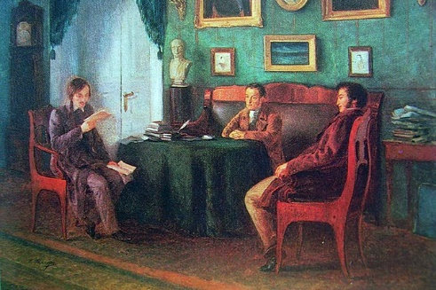
Николай Гоголь, Александр Пушкин и Василий Жуковский
Поговаривают, что именно Александр Сергеевич дал Николаю Васильевичу подоплеку для новых произведений. Он подсказал идеи сюжетов поэмы «Мертвые души» (1842) и комедии «Ревизор» (1836). Однако П.В. Анненков считает, что Пушкин «не совсем охотно уступил ему своё достояние».
Увлеченный историей Малороссии Николай Васильевич становится автором сборника «Миргород», куда входят несколько произведений, в том числе «Тарас Бульба». Гоголь в письмах к матери Марии Ивановне просил, чтобы та подробнее рассказывала о жизни народа в глубинке.

Смерть
Ранняя смерть Николая Васильевича на 42-м году жизни до сих пор будоражит умы ученых, историков и биографов. О Гоголе сочиняют мистические легенды, а об истинной причине кончины визионера спорят и по сей день.
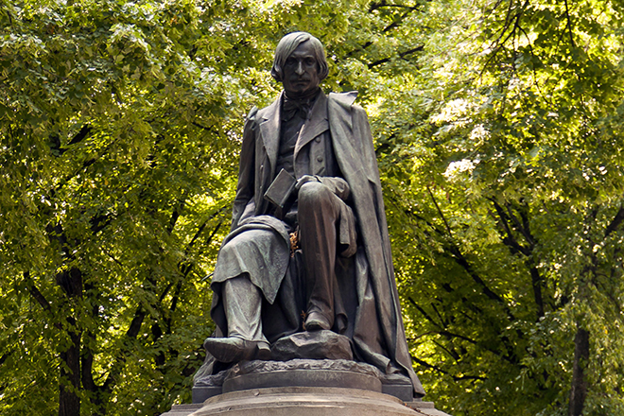
Памятник Николаю Гоголю в Полтаве
В последние годы жизни Николаем Васильевичем овладел творческий кризис. Он был связан с ранним уходом из жизни жены Хомякова и осуждением его рассказов протоиереем Матфеем Константиновским, который выступал с резкой критикой гоголевских произведений и к тому же считал, что писатель недостаточно благочестив. Мрачные мысли овладели разумом драматурга, с 5 февраля он отказался от пищи. 10 февраля Николай Васильевич «под влиянием злого духа» сжег рукописи, а 18 числа, продолжая соблюдать Великий Пост, слег в постель с резким ухудшением здоровья.
Мастер пера отказывался от медицинской помощи, ожидая смерти. Врачи, выявившие у него воспалительные заболевания кишечника, вероятный тиф и несварение желудка, в итоге поставили писателю диагноз "менингит" и назначили принудительное, опасное для его здоровья кровопускание, которое только ухудшило душевное и физическое состояние Николая Васильевича. Утром 21 февраля 1852 года Гоголь умер в особняке графа Толстого в Москве.

Память
Произведения писателя обязательны для изучения в школах и высших учебных заведениях. В память о Николае Васильевиче в СССР и других странах были выпущены почтовые марки. Именем Гоголя названы улицы, драматический театр, педагогический институт и даже кратер на планете Меркурий.
По творениям мастера гиперболы и гротеска до сих пор создаются театральные постановки и снимаются произведения кинематографического искусства. Так, в 2017 году российского зрителя ожидает премьера готического детективного сериала «Гоголь. Начало» с Александром Петровым и Олегом Меньшиковым в главных ролях.
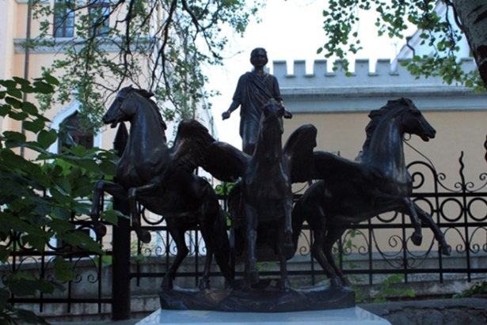
Памятник Николаю Гоголю и его птице-тройке в Одессе

Интересные факты

- Творчество Гоголя вдохновляло Михаила Булгакова.
- Николай Васильевич обожал сладости, поэтому в его кармане постоянно лежали конфетки и кусочки сахара. Также русский прозаик любил катать хлебные мякиши в руках – это помогало сконцентрироваться на мысли.
- Писатель болезненно относился к внешности, главным образом его раздражал собственный нос.

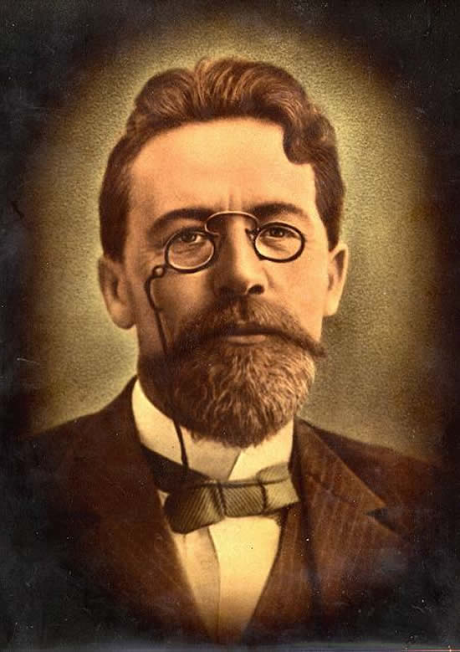
Анто́н Па́влович Че́хов
(17 (29) января 1860, Таганрог, Екатеринославская губерния (теперь Ростовская область) — 2 (15) июля 1904, Баденвайлер)

Антон Павлович Чехов – классик мировой литературы, писатель, драматург, врач по образованию, академик Императорской академии наук.
Антон Чехов появился на свет в Таганроге в январе 1860 года. Его отец был мелким бакалейщиком, который держал лавку колониальных товаров. У Антона было четыре брата и две сестры, одна из которых умерла в раннем возрасте. Мама Чехова была купеческой дочкой, тихой женщиной, живущей интересами семьи.
Антон Чехов учился в таганрогской гимназии, когда его отец сбежал от кредиторов в Москву. Будущий писатель остался в родном городе, чтобы окончить обучение. Он жил вместе с новыми владельцами родного дома, оплачивая свое пребывание в нем с помощью репетиторства.
Чехов сформировал свое видение мира, развил любовь к книгам и театру, пока был гимназистом. В те годы Антон Павлович написал несколько первых юмористических рассказов. Он с 13 лет обожал театр и даже принимал участие в постановке домашних спектаклей своих гимназических товарищей.

Творческий путь
Первое печатное произведение Антона Павловича появилось в 1880 году в журнале «Стрекоза». Начиная с этого времени Чехов постоянно сотрудничал с журналами «Будильник», «Зритель», «Мирской толк», «Свет и тени». В периодическом издании «Осколки» были впервые напечатаны многие юмористические чеховские рассказы. В 1883 году в вышеуказанном журнале было опубликовано произведение «Толстый и тонкий», в 1884 году – «Хамелеон», а в 1885 году – «Пересолил».
В 1886 году в периодическом издании «Петербургская газета» был опубликован рождественский рассказ «Ванька». Свои первые произведения писатель подписывал псевдонимом “Антоша Чехонте”.
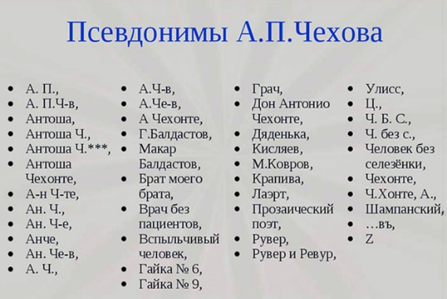
Список псевдонимов А.П. Чехова
В 1886 году Антон Павлович получил письмо из Петербурга с предложением о работе. Его пригласили в газету «Новое время». В этот период времени писатель создал сборники «Пестрые рассказы» и «Невинные речи». Его произведения нашли популярность, и Чехов начал подписывать их настоящей фамилией.
Премьера первой пьесы Антона Павловича «Иванов» прошла в 1887 году в Москве. Сочинение начинающего драматурга поставили в театре Корша. Реакция публики была разнообразной, но постановка имела успех. В дальнейшем пьесу ставили в Петербурге, в несколько доработанном виде. В 1888 году Антона Павловича наградили половинной Пушкинской премией за сборник рассказов «В сумерках».
Лето 1888 и 1889 годов Чеховы провели в Харьковской губернии неподалеку от Сум. Смерть одного из братьев заставила писателя бежать из мест, где он жил с родственниками. Антон Павлович собирался в Европу, но судьба забросила его в Одессу, где гастролировал Малый театр. Писатель увлекся одной молодой актрисой, но симпатия быстро себя изжила. Почувствовав приступ апатии, Чехов отправился в Ялту.
К 1889 году писателем были написаны повести «Драма на охоте», «Степь», «Огни» и «Скучная история». Материал для этих произведений Чехов собирал в путешествиях. Интерес к посещению разных мест появился у автора в конце восьмидесятых годов, когда он прекратил сотрудничество с юмористическими журналами.
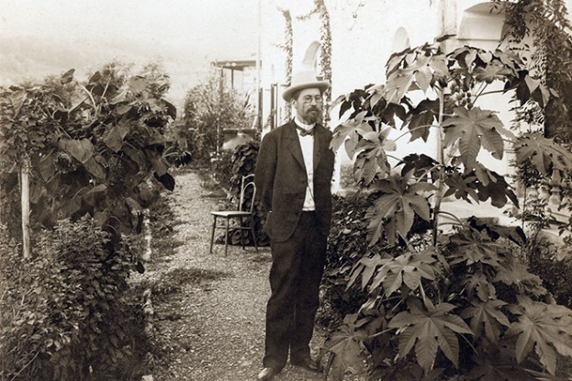
Антон Чехов в Ялте
Желание путешествовать побудило Чехова отправиться на Сахалин в 1890 году. Дорога на остров лежала через Сибирь, где писатель запасся материалом для своих будущих литературных проектов. Учитывая состояние здоровья чахоточного больного, поездка далась ему нелегко. Из путешествия Чехов привез сборник очерков «По Сибири» и книгу «Остров Сахалин».
Многим поклонникам творчества Чехова из всех его произведений особо запоминается повесть «Палата №6». Впервые она была опубликована в журнале «Русская мысль» в 1892 году. Название повести стало понятием нарицательным, им обозначают что-то ненормальное или сумасшедшее. Многие выражения из данной книги разошлись на цитаты.
В 1892 году писатель осуществил свою давнюю мечту и купил усадьбу в Мелихово. Туда он перевез родителей и сестру Марию, которая стала верной хранительницей брата. После приобретения имения жизнь Чехова преобразилась. У него снова появилась возможность заниматься медицинской практикой, ведь кроме литературы у Антона Павловича была еще одна страсть – хирургия.
В мелиховский период Чехов работал земским врачом, построил несколько школ, пожарный пункт для крестьян, колокольню. Писатель позаботился о прокладке шоссейной дороги на Лопасню и о появлении на железнодорожной станции почтового отделения. Кроме того, Чехов засеял прореженные лесные участки вязами, дубами, лиственницами и высадил более тысячи вишневых деревьев. В этот период Антон Павлович на свои средства также открыл в Таганроге общественную библиотеку.
В усадьбе были написаны многие известные произведения Чехова. Пьесы «Чайка» и «Дядя Ваня» были родом из Мелихово. Обострение туберкулеза вынуждало писателя часто покидать имение, уезжая на юг. Зиму 1898 года драматург провел в Ницце, а после возвращения из Франции купил участок земли в Ялте. Летом 1899 года Чехов продал имение и окончательно перебрался в Крым.
В этот период своей жизни Антон Павлович познакомился с будущей женой. Июль 1900 года Ольга Книппер провела на даче у Чехова, что и определило ход их дальнейших отношений. В 1900 году драматург создал пьесу «Три сестры» в которой блистательно сыграла его супруга. Успех Ольги Книппер в качестве исполнительницы главной женской роли в чеховских пьесах повторился и во время постановки произведения «Вишневый сад» в 1903 году.
В 1904 году драматург умер. Пьеса «Вишневый сад» стала последней работой русского классика.

Болезнь и смерть
Чехов был болен туберкулезом. Первый раз он нашел у себя признаки чахотки в возрасте 24 лет. Его недомогание с 1885 года стало более явным, температура сопровождалась кровавым кашлем, о чем свидетельствуют воспоминания писателя. В молодости Антон Павлович не лечился от туберкулеза. Ему казалось, что симптомы относятся к иной болезни.
Позднее писатель скрывал свое плохое самочувствие от близких и родных людей. Он не хотел тревожить свою сестру и мать. К 1897 году драматург был уже очень серьезно болен, у него регулярно случались кровотечения из правого легкого. Данный факт заставил его пройти обследование под наблюдением профессора Остроумова.
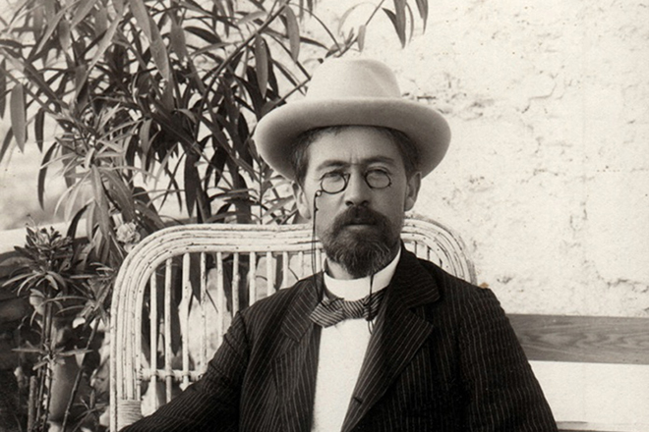
Антон Чехов в последние годы
Чтобы изучить симптомы болезни Чехова, его положили в больницу. Врачи поставили диагноз, прописали лечение. Как только писателю стало лучше, он стал проситься домой. Чехов очень хотел продолжить свою литературную деятельность. В 1898 году приступы кровавого кашля стали растягиваться у Чехова на несколько дней. Он скрывал этот факт от своих родственников.
Болезненными ощущениями, которые стали неотъемлемой жизнью Чехова, писатель наделял и своих героев. Наиболее заметен этот перенос в произведении «Рассказ неизвестного человека».
Писателю прописывали посещение различных курортов, дорога к которым была иногда слишком тяжелой для больного человека. Пребывание в Ялте продлевало жизнь писателю до тех пор, пока он не женился. Иван Бунин считал, что супруга подрывала здоровье Антона Павловича своими частыми отъездами. Не ладила она и с любимой сестрой писателя Марией, добавляя супругу поводов для волнения. Незадолго до смерти Чехов с женой отправился на курорт в южной Германии.
Летом 1904 года в Баденвайлере писатель скончался. Причина смерти Чехова – туберкулез. Все началось с того, что драматург почувствовал себя хуже обычного. Когда у его постели появился врач, Чехов уже твердил, что умирает. Он попросил подать ему шампанского, выпил бокал и скончался.

Интересные факты
- В детстве Чехова звали «бомбой», потому что у него была большая голова. Вместе с братьями он пел в церковном хоре, которым руководил отец.
- Писатель не всегда подписывал свои произведения настоящей фамилией. Литературоведам известно более четырех десятков псевдонимов Антона Павловича.
- Писатель любил собак. Он держал двух такс. Своих питомцев драматург назвал Хиной Марковной и Бромом Исаевичем в честь популярных лекарств. Писатель также держал в доме мангуста.
- Драматург был дружен с Петром Чайковским, Максимом Горьким, Исааком Левитаном, Иваном Буниным, а Льва Толстого называл своим кумиром.
- Антон Павлович был ростом выше 180 сантиметров. Его обаяние привлекало к нему большое количество женщин. Друзья драматурга в шутку называли их «антоновками».
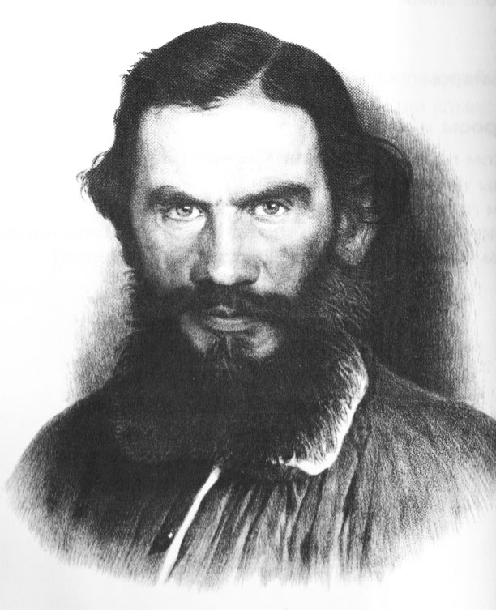
Лев Николаевич Толсто́й
(28 августа [9 сентября] 1828, Ясная Поляна, Тульская губерния, Российская империя — 7 [20] ноября 1910, станция Астапово, Рязанская губерния, Российская империя)

Графа Льва Толстого, классика российской и мировой литературы, называют мастером психологизма, создателем жанра романа-эпопеи, оригинальным мыслителем и учителем жизни. Произведения гениального писателя – величайшее достояние России.
В августе 1828 года в имении Ясная Поляна в Тульской губернии родился классик российской литературы. Будущий автор «Войны и мира» стал четвертым ребенком в семье именитых дворян. По отцовской линии он принадлежал к старинному роду графов Толстых, служивших Ивану Грозному и Петру Первому. По материнской линии Лев Николаевич – потомок Рюриков. Примечательно, что у Льва Толстого и Александра Пушкина общий предок – адмирал Иван Михайлович Головин.
Мама Льва Николаевича – урожденная принцесса Волконская – скончалась от родовой горячки после рождения дочери. На тот момент Льву не было и двух лет. Спустя семь лет умер глава семейства – граф Николай Толстой.
Уход за детьми лег на плечи тетки писателя – Т. А. Ергольской. Позже опекуншей осиротевших детей стала вторая тетушка – графиня А. М. Остен-Сакен. После ее смерти в 1840 году дети переехали в Казань, к новой опекунше – сестре отца П. И. Юшковой. Тетушка повлияла на племянника, и детство в ее доме, считавшемся самым веселым и гостеприимным в городе, писатель назвал счастливым. Позже Лев Толстой описал впечатления от жизни в усадьбе Юшковых в повести «Детство».
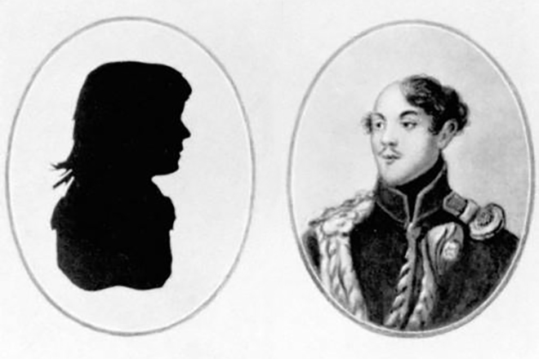Силуэт и портрет родителей Льва Толстого
Начальное образование классик получил дома от немецких и французских преподавателей. В 1843 году Лев Толстой поступил в Казанский университет, выбрав факультет восточных языков. Вскоре из-за низкой успеваемости перешел на другой факультет – юридический. Но и здесь не преуспел: через два года оставил университет, не получив степени.
Лев Николаевич вернулся в Ясную Поляну, желая по-новому наладить отношения с крестьянами. Затея провалилась, зато молодой человек исправно вел дневник, любил светские развлечения и увлекся музыкой. Часами Толстой слушал Иоганна Баха, Фредерика Шопена и Вольфганга Амадея Моцарта.
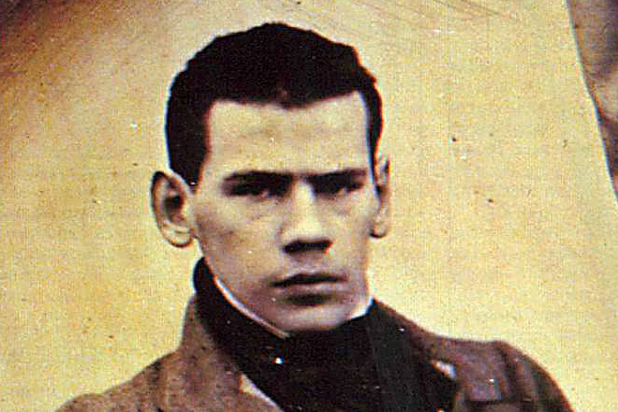Лев Толстой в юности
Разочаровавшись жизнью помещика после проведенного в деревне лета, 20-летний Лев Толстой покинул имение и перебрался в Москву, а оттуда в Петербург. Молодой человек метался между подготовкой к кандидатским экзаменам в университете, занятиями музыкой, кутежами с картами и цыганами, и мечтами стать то чиновником, то юнкером конногвардейского полка. Родные называли Льва «самым пустяшным малым», а раздавать наделанные им долги пришлось годами.

Литературный путь
В 1851 году брат писателя – офицер Николай Толстой – уговорил Льва ехать на Кавказ. Три года Лев Николаевич жил в станице на берегу Терека. Природа Кавказа и патриархальная жизнь казачьей станицы позже отобразились в повестях «Казаки» и «Хаджи-Мурат», рассказах «Набег» и «Рубка леса».
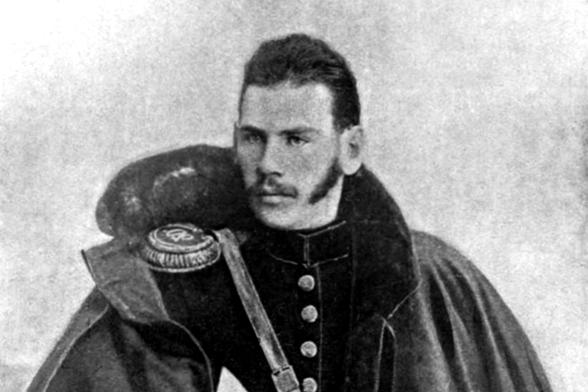Лев Толстой в молодости
На Кавказе Лев Толстой сочинил повесть «Детство», которую опубликовал в журнале «Современник» под инициалами Л. Н. Вскоре написал продолжения «Отрочество» и «Юность», объединив повести в трилогию. Литературный дебют оказался блестящим и принес Льву Николаевичу первое признание.
Творческая биография Льва Толстого развивается стремительно: назначение в Бухарест, перевод в осажденный Севастополь, командование батареей обогатили писателя впечатлениями. Из-под пера Льва Николаевича вышел цикл «Севастопольских рассказов». Сочинения молодого литератора поразили критиков смелым психологическим анализом. Николай Чернышевский нашел в них «диалектику души», а император Александр II прочитал очерк «Севастополь в декабре месяце» и выразил восхищение талантом Толстого.
Зимой 1855 года 28-летний Лев Толстой прибыл в Петербург и вошел в кружок «Современник», где его радушно встретили, назвав «великой надеждой русской литературы». Но за год писательская среда с ее спорами и конфликтами, чтениями и литературными обедами надоела. Позже в «Исповеди» Толстой признался:
«Люди эти мне опротивели, и сам себе я опротивел».
Осенью 1856 года молодой писатель уехал в имение Ясная Поляна, а в январе 1857 – за границу. Полгода Лев Толстой путешествовал по Европе. Побывал в Германии, Италии, Франции и Швейцарии. Вернулся в Москву, а оттуда – в Ясную Поляну. В родовом имении занялся обустройством школ для крестьянских ребятишек. В окрестностях Ясной Поляны с его участием появилось двадцать учебных заведений. В 1860-м писатель много путешествовал: в Германии, Швейцарии, Бельгии он изучал педагогические системы европейских стран, чтобы применить увиденное в России.
Особую нишу в творчестве Льва Толстого занимают сказки и сочинения для детей и подростков. Писатель создал для маленьких читателей сотни произведений, среди которых добрые и поучительные сказки «Котенок», «Два брата», «Еж и заяц», «Лев и собачка».
Школьное пособие «Азбука» Лев Толстой написал для обучения детей письму, чтению и арифметике. Литературно-педагогическая работа состоит из четырех книг. Писатель включил в нее поучительные истории, былины, басни, а также методические советы учителям. В третью книгу вошел рассказ «Кавказский пленник».
В 1870 годы Лев Толстой, продолжая учить крестьянских детей, написал роман «Анна Каренина», в котором противопоставил две сюжетные линии: семейную драму Карениных и домашнюю идиллию молодого помещика Левина, с которым отождествлял себя. Роман лишь на первый взгляд казался любовным: классик поднял проблему смысла существования «образованного сословия», противопоставив ему правду мужицкой жизни. «Анну Каренину» высоко оценил Федор Достоевский.
Перелом в сознании писателя отразился в произведениях, написанных в 1880-ых. Духовное прозрение, меняющее жизнь, занимает центральное место в рассказах и повестях. Появляются «Смерть Ивана Ильича», «Крейцерова соната», «Отец Сергий» и рассказ «После бала». Классик российской литературы рисует картины социального неравенства, бичует праздность дворян.
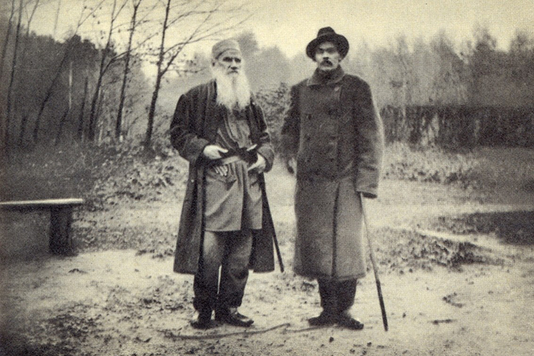
Лев Толстой и Максим Горький
В поисках ответа на вопрос о смысле жизни Лев Толстой обратился к Русской православной церкви, но и там не нашел удовлетворения. Писатель пришел к убеждению, что христианская церковь коррумпирована, а под видом религии священники продвигают ложное учение. В 1883 году Лев Николаевич основал издание «Посредник», где изложил духовные убеждения с критикой Русской православной церкви. За это Толстого отлучили от церкви, за писателем наблюдала тайная полиция.
В 1898 году Лев Толстой написал роман «Воскресение», получивший одобрительные рецензии критиков. Но успех произведения уступал «Анне Карениной» и «Войне и миру».
Последние 30 лет жизни Лев Толстой с учением о ненасильственном сопротивлении злу признан духовным и религиозным лидером России.

"Война и мир"
Лев Толстой недолюбливал свой роман «Война и мир», называя эпопею «многословной дребеденью». Произведение классик писал в 1860-х, живя с семьей в Ясной Поляне. Первые две главы, названные «1805 год», напечатал «Русский вестник» в 1865 году. Спустя три года Лев Толстой написал еще три главы и завершил роман, вызвавший бурные споры критиков.
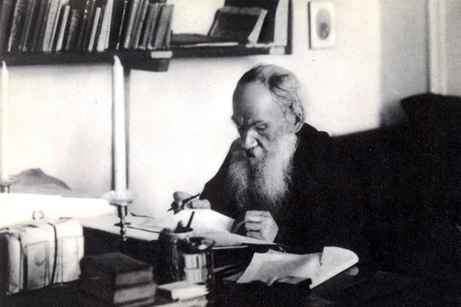
Лев Толстой пишет "Войну и мир"
Черты героев произведения, написанного в годы семейного счастья и душевного подъема, романист взял из жизни. В княжне Марье Болконской узнаваемы черты матери Льва Николаевича, ее склонность к рефлексии, блестящее образование и любовь к искусству. Чертами отца – насмешливость, любовь к чтению и охоте – писатель наградил Николая Ростова.
При написании романа Лев Толстой трудился в архивах, изучал переписку Толстых и Волконских, масонские рукописи, побывал на Бородинском поле. Молодая жена помогала ему, переписывая черновики набело.
Роман читался взахлеб, поразив читателей широтой эпического полотна и тонким психологическим анализом. Лев Толстой характеризовал произведение как попытку «написать историю народа».
По подсчетам литературоведа Льва Аннинского, к концу 1970 годов только за рубежом произведения российского классика экранизировали 40 раз. До 1980-го эпопею «Война и мир» сняли четырежды. Режиссеры Европы, Америки и России сняли 16 фильмов по роману «Анна Каренина», «Воскресение» экранизировано 22 раза.
Впервые «Войну и мир» экранизировал режиссер Петр Чардынин в 1913 году. Более всего известен фильм, снятый советским режиссером Сергеем Бондарчуком в 1965 году.

Смерть
82-летний Лев Толстой в сопровождении личного врача Д. П. Маковицкого покинул Ясную Поляну. В пути писатель заболел и сошел с поезда на железнодорожной станции Астапово. Последние 7 дней жизни Лев Николаевич провел в домике станционного смотрителя. За новостями о состоянии здоровья Толстого следила вся страна.
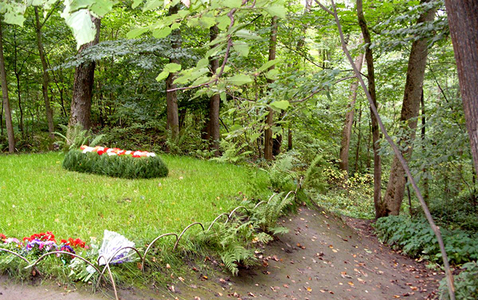
Могила Льва Толстого
Дети и жена приехали на станцию Астапово, но Лев Толстой не хотел никого видеть. Не стало классика 7 ноября 1910 года: он умер от воспаления легких. Супруга пережила его на 9 лет. Похоронили Толстого в Ясной Поляне.

Цитаты Льва Толстого
- Каждый хочет изменить человечество, но никто не задумывается о том, как изменить себя.
- Все приходит к тому, кто умеет ждать.
- Все счастливые семьи похожи друг на друга, каждая несчастливая семья несчастлива по-своему.
- Всякий пусть метет перед своей дверью. Если каждый будет делать так, вся улица будет чиста.
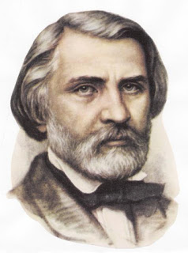
Ива́н Серге́евич Турге́нев
(28 октября [9 ноября] 1818, Орёл, Российская империя — 22 августа [3 сентября] 1883, Буживаль, Франция)

Литературные критики утверждают, что созданная классиком художественная система изменила поэтику романа второй половины XIX века. Иван Тургенев первым почувствовал появление «нового человека» – шестидесятника - и показал его в своем сочинении «Отцы и дети». Благодаря писателю-реалисту в русском языке родился термин «нигилист». Иван Сергеевич ввел в обиход образ соотечественницы, получивший определение «тургеневская девушка».

Детство и юность
Родился один из столпов классической русской литературы в Орле, в старинной дворянской семье. Детство Ивана Сергеевича прошло в материнском имении Спасское-Лутовиново неподалеку от Мценска. Он стал вторым сыном из трёх, родившихся у Варвары Лутовиновой и Сергея Тургенева.
Семейная жизнь родителей не сложилась. Отец, прокутивший состояние красавец-кавалергард, по расчету женился на не красавице, но состоятельной девушке Варваре, которая была старше его на 6 лет. Когда Ивану Тургеневу исполнилось 12, отец покинул семью, оставив на попечение супруги троих детей. Спустя 4 года Сергей Николаевич умер. Вскоре скончался от эпилепсии младший сын Сергей.
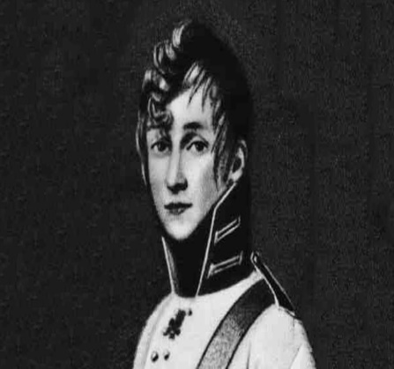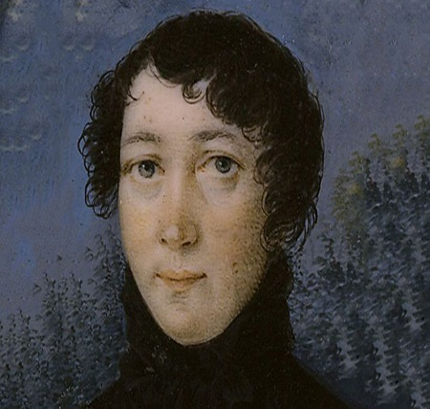
Сергей Николаевич, Варвара Петровна, родители
Ивана Тургенева
Николаю и Ивану пришлось несладко — у матери был деспотический характер. Умная и образованная женщина хлебнула в детстве и юности немало горя. Отец Варвары Лутовиновой умер, когда дочь была ребенком. Мать, вздорная и деспотичная барыня, образ которой читатели увидели в рассказе Тургенева «Смерть», вышла замуж повторно. Отчим пил и не стеснялся бить и унижать падчерицу. Не лучшим образом обращалась с дочерью и мать. Из-за жестокости матери и побоев отчима девушка сбежала к родному дяде, оставившему племяннице после смерти в наследство 5 тысяч крепостных.
Не знавшая в детстве ласки мать хотя и любила детей, особенно Ваню, но обращалась с ними так же, как с ней в детстве обращались родители - сыновьям навсегда запомнилась тяжелая матушкина рука. Несмотря на вздорный нрав, Варвара Петровна была женщиной образованной. С домашними она разговаривала исключительно на французском языке, требуя того же от Ивана и Николая. В Спасском хранилась богатая библиотека, состоящая в основном из французских книг.
Когда Ивану Тургеневу исполнилось 9, семья переехала в столицу, в дом на Неглинке. Мама много читала и привила детям любовь к литературе. Предпочитая французских писателей, Лутовинова-Тургенева следила за литературными новинками, дружила с Василием Жуковским и Михаилом Загоскиным. Варвара Петровна досконально знала творчество Николая Карамзина, Александра Пушкина, Николая Гоголя и цитировала их в переписке с сыном.
Образованием Ивана Тургенева занимались гувернеры из Германии и Франции, на которых помещица не жалела денег. Богатство русской литературы будущему писателю открыл крепостной камердинер Федор Лобанов, ставший прототипом героя рассказа «Пунин и Бабурин».
После переезда в Москву Ивана Тургенева определили в пансион Ивана Краузе. Дома и в частных пансионах юный барин прошел курс средней школы, в 15 лет он стал студентом столичного университета. На факультете словесности Иван Тургенев проучился курс, затем перевелся в Петербург, где получил университетское образование на историко-философском факультете.
В студенческие годы Тургенев переводил стихи Шекспира и лорда Байрона и мечтал стать поэтом.
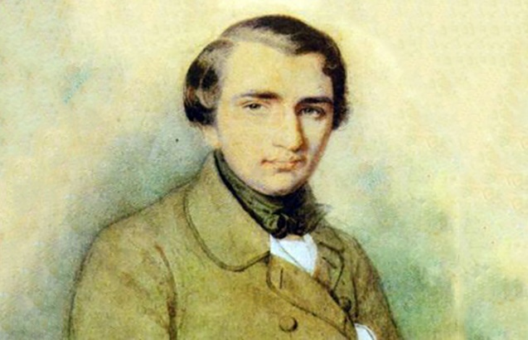
Иван Тургенев в молодости
Получив диплом в 1838 году, Иван Тургенев продолжил образование в Германии. В Берлине прослушал курс университетских лекций по философии и филологии, писал стихи. После рождественских каникул в России Тургенев на полгода отправился в Италию, откуда вернулся в Берлин.
Весной 1841-го Иван Тургенев прибыл в Россию и через год сдал экзамены, получив магистерскую степень по философии в Петербургском университете. В 1843-м поступил на должность в Министерство внутренних дел, но любовь к писательству и литературе перевесила.

Литературный путь
Впервые Иван Тургенев выступил в печати в 1836 году, опубликовав рецензию на книгу Андрея Муравьева «Путешествие к святым местам». Спустя год написал и опубликовал поэмы «Штиль на море», «Фантасмагория в лунную ночь» и «Сон».
Известность пришла в 1843-м, когда Иван Сергеевич сочинил поэму «Параша», одобренную Виссарионом Белинским. Вскоре Тургенев и Белинский сблизились так, что молодой литератор стал крестным отцом сына известного критика. Сближение с Белинским и Николаем Некрасовым повлияли на творческую биографию Ивана Тургенева: писатель окончательно распрощался с жанром романтизма, что стало очевидным после публикации поэмы «Помещик» и повестей «Андрей Колосов», «Три портрета» и «Бретер».
В Россию Иван Тургенев вернулся в 1850-м. Жил то в родовом имении, то в Москве, то в Петербурге, где писал пьесы, которые успешно шли в театрах двух столиц.
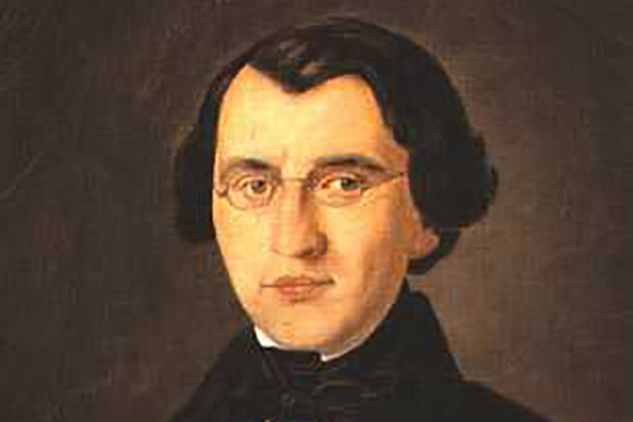Молодой Иван Тургенев
В 1852 году не стало Николая Гоголя. Иван Тургенев отозвался на трагическое событие некрологом, но в Петербурге, по повелению председателя цензурного комитета Алексея Мусина-Пушкина, его отказались публиковать. Осмелилась поместить заметку Тургенева газета «Московские ведомости». Цензор не простил ослушания. Мусин-Пушкин называл Гоголя «лакейским писателем», не достойным упоминания в обществе, к тому же разглядел в некрологе намек на нарушение негласного запрета – не вспоминать в открытой прессе погибших на дуэли Александра Пушкина и Михаила Лермонтова.
Цензор написал донесение императору Николаю I. Иван Сергеевич, находившийся под подозрением из-за частых поездок за границу, общения с Белинским и Герценом, радикальных взглядов на крепостничество, навлек на себя еще больший гнев властей.
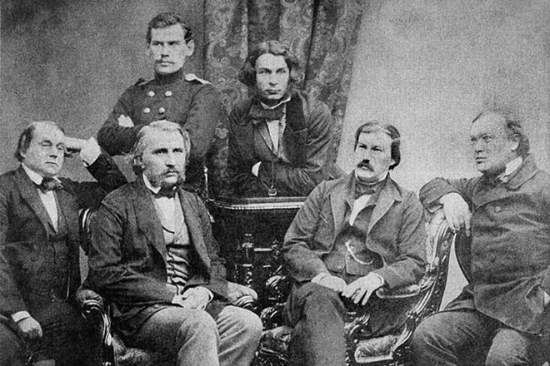Иван Тургенев с коллегами по "Современнику"
В апреле того же года писателя на месяц посадили под стражу, а потом отправили под домашний арест в имении. Полтора года Иван Тургенев безвыездно пребывал в Спасском, 3 года он не имел права покидать страну.
Опасения Тургенева насчет запрета цензуры на выпуск «Записок охотника» отдельной книгой не оправдались: сборник рассказов, ранее печатавшийся в «Современнике», вышел. За позволение печатать книгу уволили чиновника Владимира Львова, служившего в цензурном ведомстве. В цикл вошли рассказы «Бежин луг», «Бирюк», «Певцы», «Уездный лекарь». По отдельности новеллы не представляли опасности, но, собранные вместе, носили антикрепостнический характер.
Иван Тургенев писал и для взрослых, и для детей. Маленьким читателям прозаик подарил сказки и рассказы-наблюдения «Воробей», «Собака» и «Голуби», написанные богатым языком.
В деревенском уединении классик сочинил рассказ «Муму», а также ставшие событием в культурной жизни России романы «Дворянское гнездо», «Накануне», «Отцы и дети», «Дым».
За границу Иван Тургенев отбыл летом 1856 года. Зимой в Париже завершил мрачную повесть «Поездка в Полесье». В Германии в 1857-м написал «Асю» – повесть, переведенную при жизни писателя на европейские языки. Прототипом Аси, рожденной вне брака дочери барина и крестьянки, критики считают дочь Тургенева Полину Брюэр и незаконнорожденную единоутробную сестру Варвару Житову.
За границей Иван Тургенев пристально следил за культурной жизнью России, вел переписку с писателями, оставшимися в стране, общался с эмигрантами. Коллеги считали прозаика противоречивой личностью. После идейного расхождения с редакцией «Современника», ставшего рупором революционной демократии, Тургенев порвал с журналом. Но, узнав о временном запрете «Современника», высказался в его защиту.
В период жизни Западе, Иван Сергеевич вступил в долгие конфликты с Львом Толстым, Федором Достоевским и Николаем Некрасовым. После выхода романа «Отцы и дети» он поссорился с литературной общественностью, называвшейся прогрессивной.
Иван Тургенев первым из российских писателей получил признание в Европе как романист. Во Франции он сблизился с писателями-реалистами Проспером Мериме, братьями Гонкурами, Эмилем Золя и Гюставом Флобером, ставшим ему близким другом.
Весной 1879 года Тургенев приехал в Петербург, где молодежь встретила его как кумира. Восторг от визита знаменитого писателя не разделяли власти, дав Ивану Сергеевичу понять, что длительное пребывание литератора в городе нежелательно.
Летом того же года Иван Тургенев побывал в Британии - в Оксфордском университете русскому прозаику дали звание почетного доктора.
В предпоследний раз Тургенев приехал в Россию в 1880 году. В Москве он присутствовал на открытии памятника Александру Пушкину, которого считал великим учителем. Русский язык классик называл поддержкой и опорой «во дни тягостных раздумий» о судьбе родины.

Смерть
В 1882 году после расставания с Савиновой Иван Тургенев заболел. Доктора поставили неутешительный диагноз – рак костей позвоночника. Умирал писатель на чужбине долго и мучительно.
В 1883 году Тургенева прооперировали в Париже. Последние месяцы жизни Иван Тургенев был счастлив, насколько может быть счастливым измученный болью человек - рядом с ним находилась любимая женщина. После смерти она унаследовала имущество Тургенева.
Классик скончался 22 августа 1883 года. Его тело доставили в Петербург 27 сентября. Из Франции в Россию Ивана Тургенева сопровождала дочь Полины, Клаудиа Виардо. Похоронили писателя на петербургском Волковом кладбище.
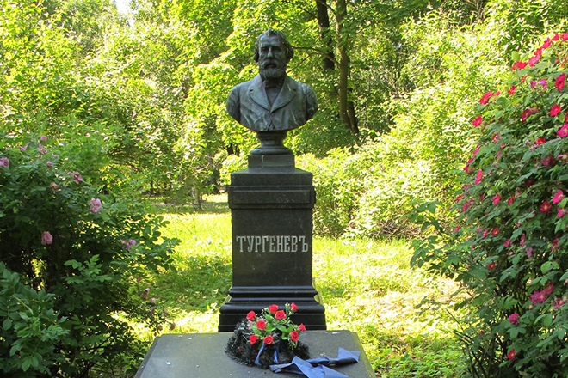
Могила Ивана Тургенева на Волковом кладбище
Александр II, называвший Тургенева «бельмом на своем глазу», отреагировал на смерть «нигилиста» с облегчением.

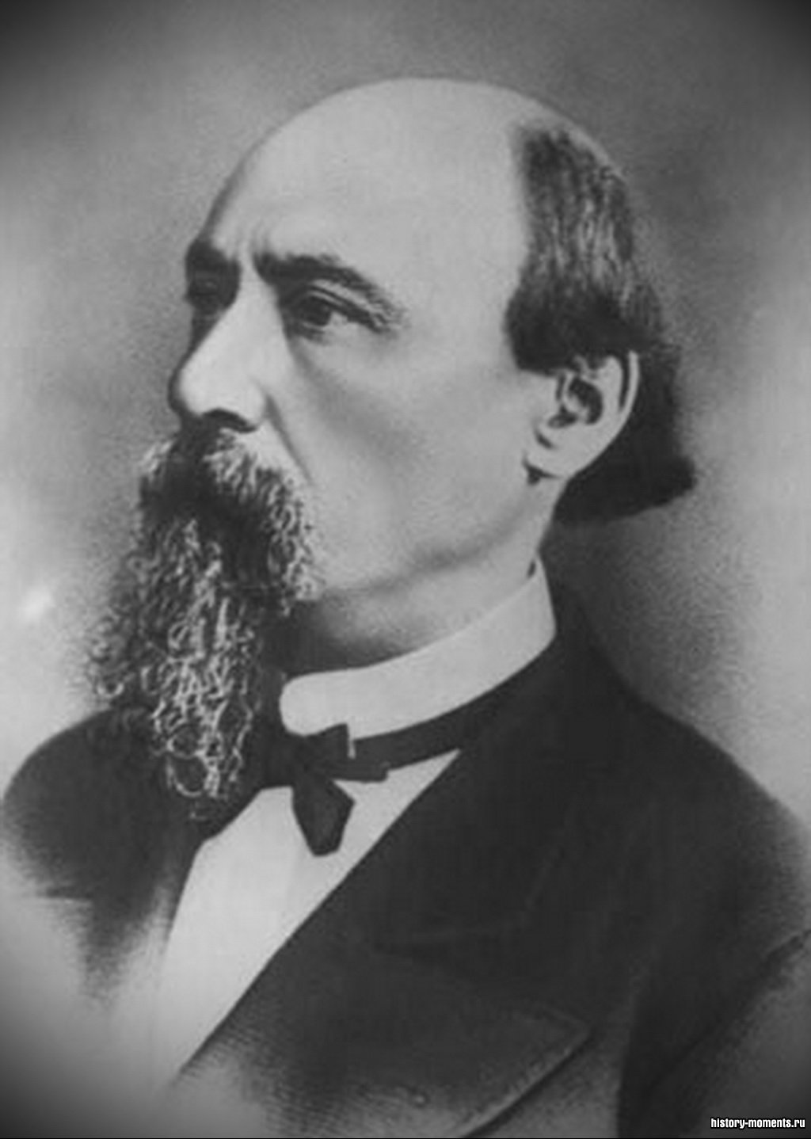
Никола́й Алексе́евич Некра́сов
(28 ноября [10 декабря] 1821, Немиров, Подольская губерния, Российская империя — 27 декабря 1877 [8 января 1878], Санкт-Петербург)

Николай Некрасов – прародитель новой литературной речи, которую современники в начале 20 века успешно воссоздали и усовершенствовали.
Революция Николая Алексеевича шла сразу по двум направлениям: содержательному (писатель затрагивал в произведениях темы, о которых не принято было говорить даже в прозе) и метрическому (поэзия, зажатая в ямб и хорей, благодаря ему получила богатейший арсенал трехстопных размеров).
Русская литература, как и русская общественная жизнь, вплоть до конца 60-х годов развивалась в рамках дихотомии. Некрасов в своем творчестве раздвигал границы сознания, объясняя людям то, что на один и тот же вопрос есть как минимум три точки зрения.

Детство и юность
Николай Алексеевич Некрасов родился 28 ноября 1821 года в Подольской губернии, где квартировал 36-й егерский пехотный полк, в котором его отец служил капитаном.
Глава семейства Алексей Сергеевич был деспотом, гордившимся своим дворянским происхождением. Заядлый картежник не интересовался ни поэзией, ни прозой. Психически неуравновешенный мужчина был хорош только в двух вещах – охоте и рукоприкладстве. Несмотря на то, что Алексею были чужды интеллектуальные запросы, именно в библиотеке отца юный Некрасов прочитал запрещенную в то время оду А.С. Пушкина «Вольность».
Мать Елена Алексеевна была полной противоположностью супруга. Нежная с тонкой душевной организацией барышня все время музицировала и читала. В иллюзорном мире книг она спасалась от суровых будничных реалий. Впоследствии этой «святой» женщине Некрасов посвятит поэму «Мать» и «Рыцарь на час».
Некрасов был не единственным ребенком. В тяжелой обстановке зверских расправ отца над крестьянами, бурных оргий Алексея Сергеевича с крепостными любовницами и жестокого отношения к «затворнице» жене росло еще 13 детей.
В 1832 году Некрасов поступил в ярославскую гимназию, где дошел только до 5 класса. Отец всегда хотел, чтобы сын пошел по его стопам и стал военным. В 1838 году 17-летний Николай отправился в Санкт-Петербург для определения в дворянский полк.
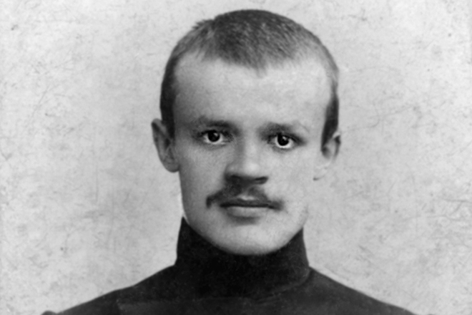
Николай Некрасов в молодости
В культурной столице юноша повстречал своего земляка – Андрея Глушицкого, который рассказал поэту о прелестях учебы в высшем учебном заведении. Воодушевленный Некрасов, вопреки наставлениям отца, решает поступить на филологический факультет Петербургского университета. Однако амбициозный парень заваливает вступительный экзамен и зарабатывает статус вольнослушателя (1831-1841 года).
Будучи студентом, Николай Некрасов терпел страшную нужду. Оставшись без материального обеспечения, он ночевал в подворотнях и подвалах, а полноценный обед видел только во снах. Ужасные лишения не только подготовили будущего литератора к взрослой жизни, но и закалили его характер.

Литературный путь
Первым сборником стихов юного Некрасова стали «Мечты и звуки». Книга была подготовлена в 1839 году, но Некрасов не спешил публиковать свое «детище». Литератор сомневался в поэтической зрелости своих стихов и искал строгого советчика.
Имея на руках корректуру, начинающий писатель попросил основоположника романтизма В.А. Жуковского ознакомиться с ней. Василий Андреевич посоветовал не печатать книгу под своим именем, объяснив это тем, что в дальнейшем Некрасов напишет великие произведения, и за этот «непрофессионализм» Николаю Алексеевичу будет стыдно.
В итоге сборник вышел в свет под псевдонимом Н.Н. Этот сборник не имел успеха у публики, и после критики Виссариона Григорьевича Белинского в литературном журнале «Отечественные записки» был уничтожен лично Некрасовым.
Совместно с писателем Иваном Ивановичем Панаевым на взятые взаймы деньги зимой 1846 года поэт арендовал «Современник». В издании публиковались передовые литераторы и все те, кто ненавидел крепостное право. В январе 1847 года состоялся первый выпуск обновленного «Современника». В 1862-ом правительство приостановило работу неугодного высшим чинам журнала, а в 1866 году закрыло его вовсе.
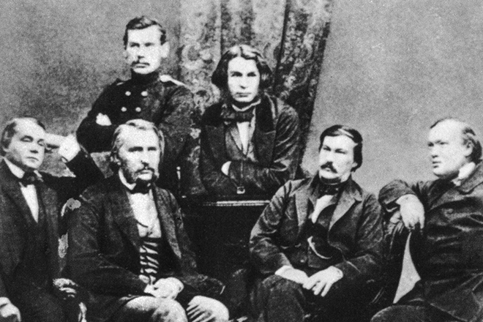Николай Некрасов и редколлегия «Отечественных записок»
В 1868-ом Николай Алексеевич купил права на «Отечественные записки». Там классик публиковался все последующие годы недолгой жизни.
Среди великого множества произведений литератора особенно выделялись поэмы «Русские женщины» (1873 год), «Мороз, Красный Нос» (1863 год), «Крестьянские дети» (1861 год), «На Волге» (1860 год) и стихотворения «Дед Мазай и зайцы» (1870 год), «Мужичок с ноготок» (1861 год), «Зеленый шум» (1862-1863 годf), «Внимая ужасам войны» (1855 год).

Смерть
Последние годы жизни великого писателя были преисполнены агонии. «Билет в один конец» публицист приобрел еще в начале 1875 года, когда тяжело заболел.
Не особо заботившийся о здоровье классик обратился к врачу только в декабре 1876 года после того, как дела его стали совсем худы. Осмотр проводил работавший тогда в Медико-хирургической академии профессор Николай Склифосовский. При пальцевом исследовании прямой кишки он отчетливо определил новообразование величиной с яблоко. Об опухоли именитый хирург немедленно сообщил как Некрасову, так и ассистентам, дабы коллегиально решить, что делать дальше.
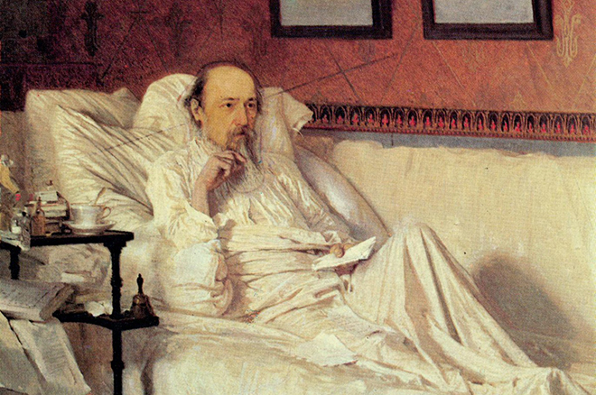Болезнь Николая Некрасова
Хотя Николай Алексеевич понимал, что серьезно болен, он до последнего отказывался от увеличения дозы опиума. Уже немолодой писатель боялся потерять работоспособность и стать обузой для семьи. Достоверно известно, что в дни ремиссии Некрасов продолжал писать стихотворения и дописывал четвертую часть поэмы «Кому на Руси жить хорошо». На просторах интернета и по сей день можно найти фотографии, где «порабощенный болезнью» классик лежит на кровати вместе с листком бумаги и вдумчиво смотрит вдаль.
Применявшееся лечение теряло эффективность, и в 1877 году отчаявшийся поэт обратился за помощью к хирургу Е.И. Богдановскому. Сестра писателя, прознав о хирургическом вмешательстве, написала в Вену письмо. В нем женщина слезно просила именитого профессора Теодора Бильроту приехать в Петербург и прооперировать горячо любимого брата. 5 апреля пришло согласие. За работу близкий друг Иоганна Брамса запросил 15 тысяч прусских марок. Готовясь к приезду хирурга, Н.А. Некрасов занял у брата Федора необходимую сумму денег.
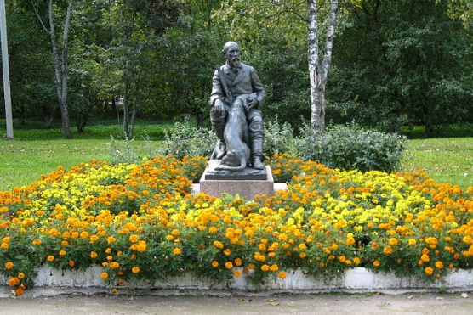
Памятник Некрасову с собакой в Чудово
Лечащим врачам пришлось согласиться с принятым решением и ожидать приезда коллеги. Профессор Т. Бильрот прибыл в Петербург 11 апреля 1877 года. Светилу медицины немедленно ознакомили с историей болезни классика. 12 апреля Теодор произвел осмотр Некрасова и назначил операцию на вечер этого же дня. Надежды семьи и друзей не оправдались: мучительная операция ни к чему не привела.
Весть о смертельной болезни поэта в мгновение ока разнеслась по стране. Люди со всех концов России посылали Николаю Алексеевичу письма и телеграммы. Несмотря на страшные мучения, именитый деятель литературы продолжал вести переписки с небезразличными гражданами вплоть до полного паралича конечностей.
В написанной за это время книге «Последние песни» литературный деятель подводил итоги, проводя незримую черту между жизнью и творчеством. Произведения, вошедшие в сборник – литературная исповедь человека, который предчувствует скорую кончину.
В декабре состояние публициста резко ухудшилось: наряду с усилением общей слабости и исхуданием, появились постоянно нарастающие боли в ягодичной зоне, озноб, припухлость на задней поверхности бедра и отеки на ногах. Помимо прочего из прямой кишки стал выделяться зловонный гной.
Перед смертью Некрасов решил узаконить отношения с Зинаидой. У больного не было сил ехать в церковь, и венчание состоялось на дому. 14 декабря наблюдавший больного Н.А. Белоголовый определил полный паралич правой половины тела и предупредил родных о том, что с каждым днем состояние будет прогрессивно ухудшаться.
26 декабря Николай Алексеевич поочередно подозвал к себе жену, сестру и сиделку. Каждой из них он сказал едва различимое «прощайте». Вскоре сознание покинуло его, и вечером 27 декабря (8 января 1878 г. по новому стилю) именитый публицист скончался.
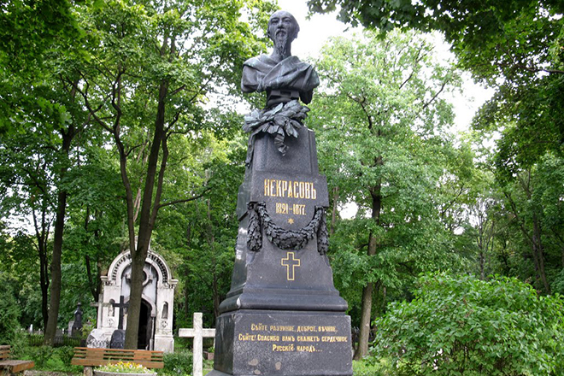Могила Николая Некрасова
30 декабря, несмотря на сильный мороз, многотысячная толпа провожала поэта «в последний пусть» от дома на Литейном проспекте до места вечного его успокоения – кладбища Новодевичьего монастыря.
В прощальной речи Достоевский удостоил Некрасова третьим местом в русской поэзии после Пушкина и Лермонтова. Толпа прервала писателя криками «Да выше, выше Пушкина!»
Сразу после похорон Зинаида Николаевна обратилась к настоятельнице монастыря с просьбой продать ей место рядом с могилой мужа для своего будущего захоронения

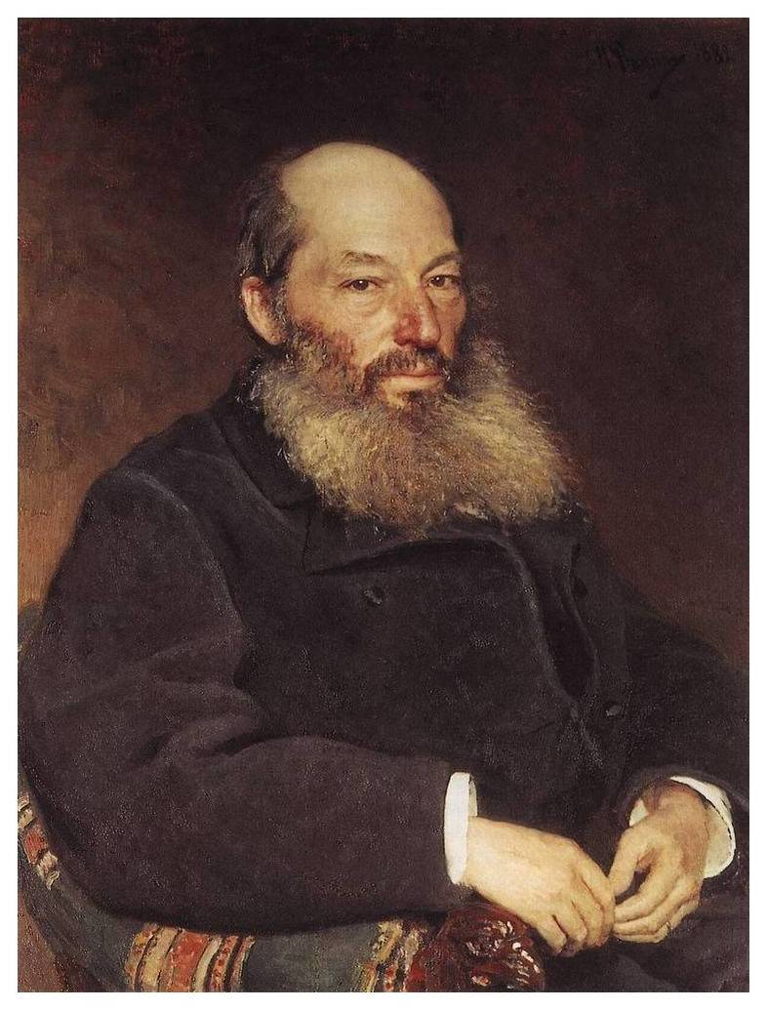
Афана́сий Афана́сьевич Фет
(23 ноября [5 декабря] 1820, усадьба Новосёлки, Мценский уезд, Орловской губернии — 21 ноября [3 декабря] 1892, Москва)

Афанасий Афанасьевич Фет – признанный гений литературы, творчество которого цитируется как в России, так и в странах зарубежья. Его стихотворения, такие как «Я тебе ничего не скажу», «Шепот, робкое дыханье», «Вечер», «Это утро, радость эта», «На заре ты ее не буди», «Я пришел», «Соловей и роза» и другие сейчас обязательны для изучения в школах и высших учебных заведениях.
В биографии Афанасия Фета множество загадок и тайн, которые до сих пор будоражат умы ученых и историков. Например, обстоятельства рождения великого гения, воспевавшего красоту природы и человеческих чувств, подобны сфинксовой загадке.
Когда родился Шеншин (фамилия поэта, которую он носил первые 14 и последние 19 лет жизни), доподлинно неизвестно. Называют 10 ноября или 11 декабря 1820 года, но сам Афанасий Афанасьевич отмечал день рождения 5 числа двенадцатого месяца.
Его мать Шарлотта-Елизавета Беккер была дочерью немецкого бюргера и некоторое время являлась супругой некоего Иоганна Фета, асессора местного суда в Дармштадте. Вскоре Шарлотта познакомилась с Афанасием Неофитовичем Шеншиным – орловским помещиком и по совместительству отставным ротмистром.
Дело в том, что Шеншин, приехав в Германию, не сумел забронировать место в гостинице, потому что там их попросту не было. Поэтому россиянин селится в доме обер-кригскомиссара Карла Беккера – вдовца, жившего с 22-х летней дочкой, беременной вторым ребенком, зятем и внучкой.
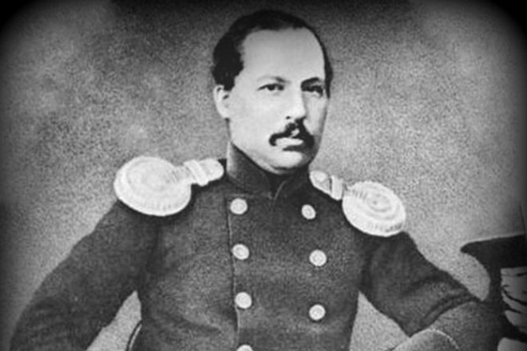
Афанасий Фет в молодости
Чем молоденькой девушке полюбился 45-летний Афанасий, который к тому же, по воспоминаниям современников, был неказист собой – история умалчивает. Но, по слухам, до знакомства с русским помещиком отношения Шарлотты и Фета постепенно заходили в тупик: несмотря на рождение дочери Каролины, муж и жена часто конфликтовали, к тому же Иоганн влез в многочисленные долги, отравив существование молоденькой супруги.
Известно только то, что из «Города наук» (так называют Дармштадт) девушка вместе с Шеншиным бежала в снежную страну, лютые морозы которой немцам и подавно не снились.
Карл Беккер не мог объяснить такой взбалмошный и невиданный для тех времен поступок дочери. Ведь она, будучи замужней женщиной, бросила мужа и горячо любимого ребенка на произвол судьбы и подалась на поиски приключений в незнакомую страну. Дедушка Афанасия говаривал, что «средства прельщения» (вероятнее всего, Карл имел в виду спиртное) лишили ее рассудка. Но на самом деле позже у Шарлотты было выявлено психическое расстройство.
Уже на территории России, через два месяца после переезда, на свет появился мальчик. Младенца крестили по православному обычаю и назвали Афанасием. Таким образом, родители предопределили будущее ребенка, ведь Афанасий в переводе с греческого означает «бессмертный». В действительности, Фет стал знаменитым литератором, память о котором не умирает на протяжении долгих лет.
Принявшая православие Шарлотта, которая стала Елизаветой Петровной, вспоминала, что Шеншин относился к приемному сыну как к кровному родственнику и одаривал мальчика заботой и вниманием.
Позже у Шеншиных родилось еще трое детей, но двое умерли в молодом возрасте, что неудивительно, ведь из-за прогрессирующих болезней в те смутные времена детская смертность считалась далеко не редкостью. Афанасий Афанасьевич вспоминал в своей автобиографии «Ранние годы моей жизни», как его сестра Анюта, которая была на год младше, слегла в постель. Возле кровати девочки день и ночь дежурили родные и близкие, а по утрам ее комнату навещали врачи. Фет вспомнил, как приблизился к девочке и увидел ее румяное лицо и голубые глаза, неподвижно смотревшие в потолок. Когда Анюта умерла, Афанасий Шеншин, изначально догадываясь о таком трагическом исходе, упал в обморок.

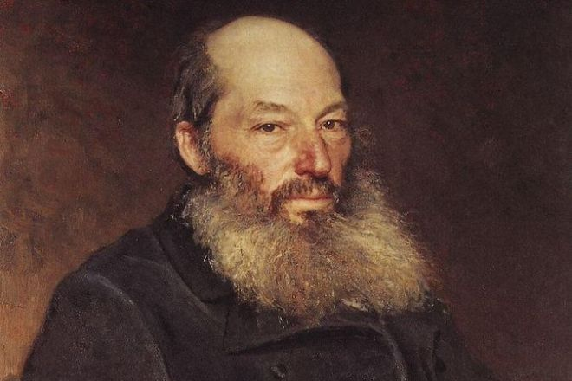
Портрет Афанасия Фета
В 1824 году Иоганн сделал предложение руки и сердца гувернантке, которая воспитывала его дочь Каролину. Женщина ответила согласием, и Фет то ли от обиды на жизнь, то ли затем, чтобы насолить экс-супруге, вычеркнул Афанасия из завещания. «Очень мне удивительно, что Фет в завещании забыл и не признал своего сына. Человек может ошибаться, но отрицать законы природы – очень уж большая ошибка», – вспоминала Елизавета Петровна в письмах к брату.
Когда юноше исполнилось 14 лет, духовная консистория отменила крещальную запись Афанасия законным сыном Шеншина, поэтому мальчику присудили его фамилию – Фет, так как тот был рожден вне брака. Из-за этого Афанасий лишился всяческих привилегий, поэтому в глазах общественности представал не как потомок дворянского рода, а как «гессендармштадтский подданный», иностранец сомнительного происхождения. Такие перемены стали ударом в сердце для будущего поэта, считавшего себя исконно русским. В течение долгих лет писатель пытался вернуть фамилию человека, который воспитывал его как родного сына, но попытки оказались тщетны. И только в 1873 году Афанасий одержал победу и стал Шеншиным.
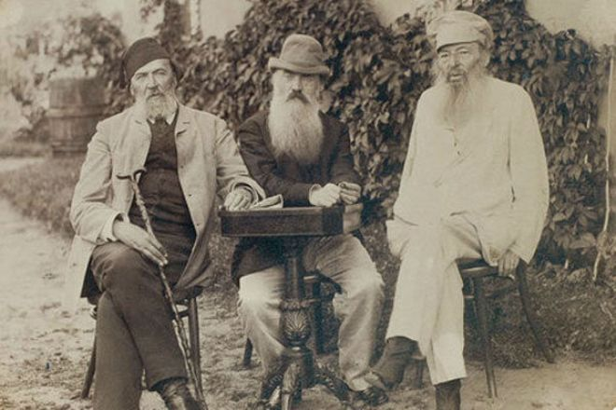
Яков Полонский, Николай Страхов и Афанасий Фет
Свое детство Афанасий провел в деревне Новоселки, что в Орловской губернии, в усадьбе отца, в доме с мезонином и двумя флигелями. Взору мальчика открывались живописные луга, покрытые зеленеющей травой, кроны могучих деревьев, освещенные солнцем, домики с дымящимися трубами и церквушка со звонкими колоколами. Также юный Фет вставал в пять утра и в одной пижаме бежал к горничным, дабы те рассказали ему сказку. Хотя занятые прядением служанки старались игнорировать надоедливого Афанасия, мальчик в конечном итоге добивался своего.
Все эти детские воспоминания, вдохновляющие Фета, нашли отражение в его последующем творчестве.
С 1835 по 1837 годы Афанасий посещал немецкий
частный пансион Крюммера, где показал себя как старательный ученик. Юноша корпел над учебниками по литературе и уже тогда пытался придумывать стихотворные строки.

Литературный путь
В конце 1837-го молодой человек отправился покорять сердце России. Афанасий прилежно в течение шести месяцев занимался под присмотром известного журналиста, писателя и издателя Михаила Петровича Погодина. После подготовки Фет без труда поступил в Московский университет на юридический факультет. Но вскоре поэт понял, что предмет, которому покровительствует Святой Иво Бретонский – не его стезя.
Поэтому молодой человек без всяких раздумий перевелся на русскую словесность. Будучи студентом первого курса, Афанасий Фет всерьез занялся стихотворчеством и показал свою пробу пера Погодину. Ознакомившись с трудами ученика, Михаил Петрович отдал рукописи Гоголю, который заявил: «Фет – это несомненное дарование». Ободренный похвалой автора книги «Вий», Афанасий Афанасьевич выпускает дебютный сборник «Лирический пантеон» (1840) и начинает печататься в литературных журналах «Отечественные записки», « Москвитянин» и т.д. «Лирический пантеон» не принес автору признания. К сожалению, даровитость Фета не была воспринята современниками по достоинству.
Но в один момент Афанасию Афанасьевичу пришлось оставить литературную деятельность и позабыть о пере с чернильницей. В жизни даровитого поэта наступила черная полоса. В конце 1844 года умирает его горячо любимая мать, а также дядя, с которым у Фета возникли теплые дружеские отношения. Афанасий Афанасьевич рассчитывал на наследство родственника, но деньги дяди неожиданным образом исчезли. Поэтому молодой поэт остался буквально без средств к существованию и в надежде обзавестись состоянием, поступил на военную службу и стал кавалеристом. Дослужился звания офицера.
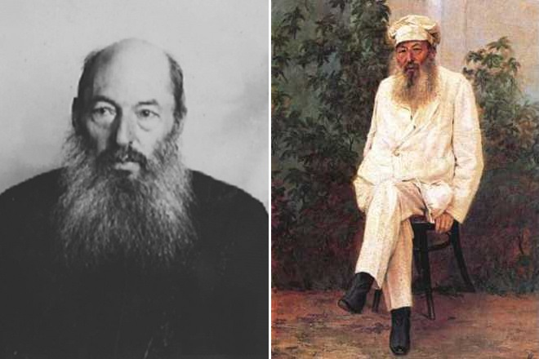
Поэт-лирик Афанасий Фет
В 1850-ом писатель вернулся к стихам и выпустил второй сборник, который получил восторженные отзывы российских критиков. Через достаточно большой промежуток времени под редакцией Тургенева выходит третий сборник даровитого поэта, а в 1863 году вышло в свет двухтомное собрание сочинений Фета.
Если рассматривать творчество автора «Майской ночи» и «Весеннего дождя», то он был утонченным лириком и, словно Есенин, отождествлял природу и человеческие чувства. Помимо лирических стихотворений, в его послужном списке есть элегии, думы, баллады, послания. Также многие литературоведы сходятся в том, что Афанасий Афанасьевич придумал собственный, оригинальный и многогранный жанр «мелодий», в его трудах часто встречаются отклики на музыкальные произведения.
Помимо прочего, Афанасий Афанасьевич знаком современным читателям как переводчик. Он перевел на русский язык целый ряд стихотворений латинских поэтов, а также познакомил читателей с мистическим «Фаустом» Гете.

Смерть
21 ноября 1892 года Афанасий Афанасьевич Фет умер от сердечного приступа. Многие биографы предполагают, что перед кончиной поэт предпринял попытку суицида. Но достоверных доказательств у этой версии на данный момент нет.
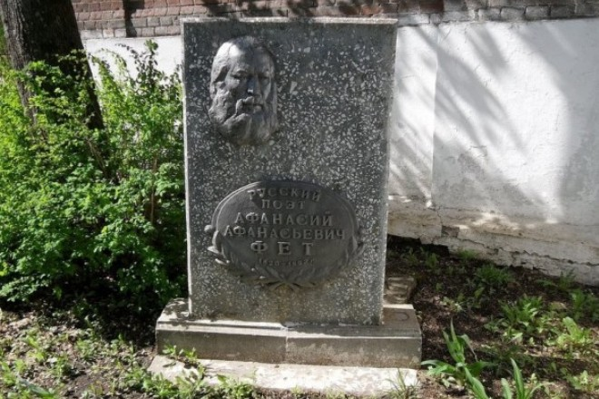Могила Афанасия Фета в селе Клейменово, Орловская область
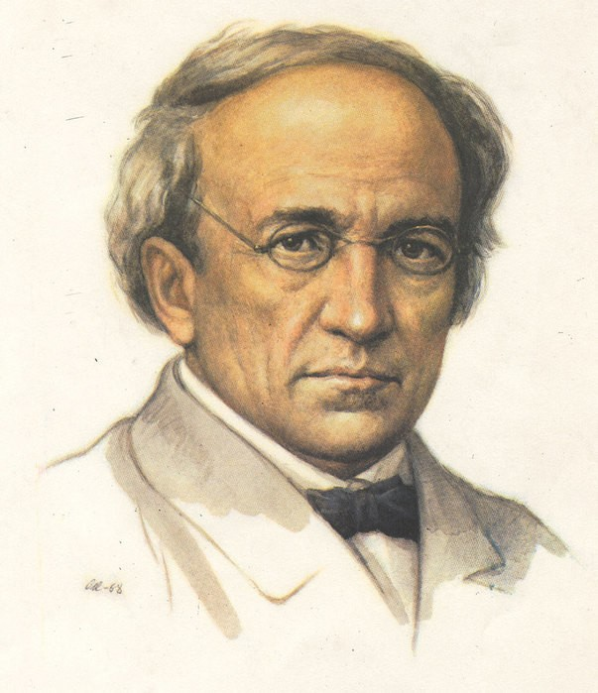
Фёдор Ива́нович Тю́тчев
(23 ноября [5 декабря] 1803, Овстуг, Орловская губерния — 15 [27] июля 1873, Царское Село)

Яркий представитель золотого века русской поэзии Федор Тютчев умело заключал свои мысли, желания и чувства в ритмику четырехстопного ямба, позволяя читателям прочувствовать всю сложность и противоречивость окружающей их действительности. По сей день стихотворениями поэта зачитывается весь мир.

Детство и юность
Будущий поэт родился 23 ноября 1803 года в селе Овстуг Брянского уезда Орловской губернии. Федор – средний ребенок в семье. Кроме него у Ивана Николаевича и его жены Екатерины Львовны было еще двое детей: старший сын – Николай (1801–1870 год) и младшая дочь – Дарья (1806–1879 год).
Писатель рос в спокойной благожелательной атмосфере. От матери он унаследовал тонкую душевную организацию, лиричность и развитое воображение. В сущности, высоким уровнем духовности обладала вся стародворянская патриархальная семья Тютчевых.
В 4-летнем возрасте к Федору был приставлен Николай Афанасьевич Хлопов (1770–1826 год) – крестьянин, который выкупился из крепостной зависимости и на добровольных началах поступил на службу к благородной чете.
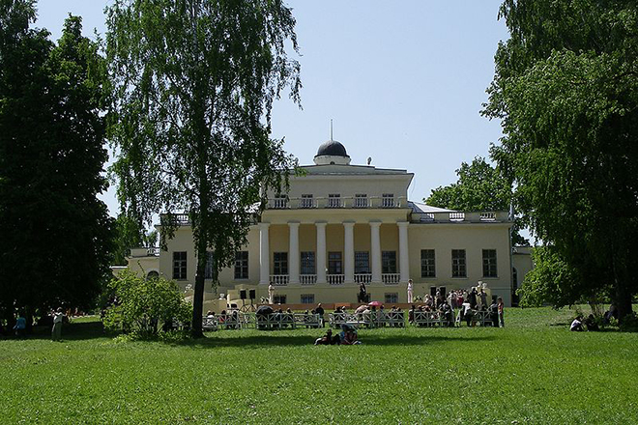Дом Федора Тютчева в Овстуге
Грамотный, благочестивый мужчина не только снискал уважение господ, но и стал для будущего публициста другом и товарищем. Хлопов был свидетелем пробуждения литературного гения Тютчева. Случилось это в 1809 году, когда Федору едва исполнилось шесть лет: во время прогулки в роще близ сельского кладбища он наткнулся на мертвую горлицу. Впечатлительный мальчик устроил птице похороны и сочинил в ее честь эпитафию в стихах.
Зимой 1810 года глава семейства осуществил заветную мечту супруги, купив просторный особняк в Москве. Туда Тютчевы уезжали на время зимних холодов. Семилетнему Федору очень нравилась его уютная светлая комната, где ему никто не мешал с утра до ночи читать стихи Жуковского, Дмитриева и Державина.
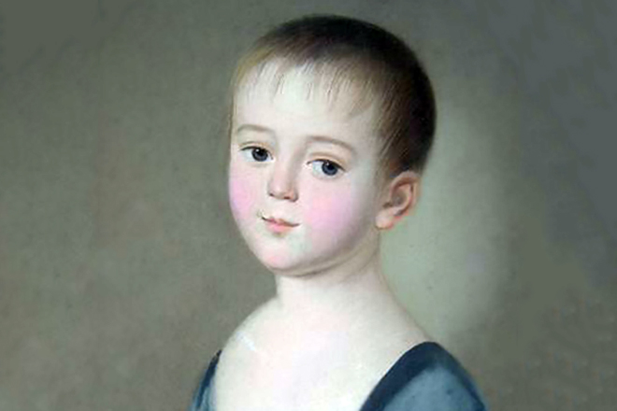
Федор Тютчев в детстве
В 1812 году мирный распорядок московской знати нарушила Отечественная война. Как и многие представители интеллигенции, Тютчевы незамедлительно покинули столицу и уехали в Ярославль. Там семейство оставалось вплоть до окончания военных действий.
По возвращении в Москву Иван Николаевич и Екатерина Львовна приняли решение нанять учителя, который смог бы не только обучить их детей основам грамматики, арифметики и географии, но и привить неусидчивой ребятне любовь к иностранным языкам. Под чутким руководством поэта и переводчика Семена Егоровича Раича Федор изучал точные науки и знакомился с шедеврами мировой литературы, проявляя неподдельный интерес к античной поэзии.
В 1817 году будущий публицист в качестве вольнослушателя посещал лекции именитого литературного критика Алексея Федоровича Мерзлякова. Профессор заметил его незаурядный талант и 22 февраля 1818 года на заседании Общества любителей Российской словесности зачитал оду Тютчева «На новый 1816 год». 30 марта того же года четырнадцатилетний поэт был удостоен звания члена Общества, а через год в печати появилось его стихотворение «Послание Горация к Меценату».
Осенью 1819 года подающий надежды юноша был зачислен в Московский университет на факультет словесности. Там он подружился с молодыми Владимиром Одоевским, Степаном Шевыревым и Михаилом Погодиным. Университет Тютчев окончил на три года раньше положенного срока и выпустился из учебного заведения со степенью кандидата.
5 февраля 1822 года отец привез Федора в Петербург, а уже 24 февраля восемнадцатилетний Тютчев был зачислен на службу в коллегию иностранных дел с чином губернского секретаря. В Северной столице он жил в доме своего родственника графа Остерман-Толстого, который впоследствии выхлопотал ему должность внештатного атташе российской дипломатической миссии в Баварии.

Литературный путь
В столице Баварии Тютчев не только изучал романтическую поэзию и немецкую философию, но и переводил на русский язык произведения Фридриха Шиллера и Иоганна Гете. Собственные стихи Федор Иванович публиковал в российском журнале «Галатея» и альманахе «Северная лира».
В первое десятилетие жизни в Мюнхене (с 1820 по 1830 год) Тютчевым были написаны самые знаменитые его стихи: «Весенняя гроза» (1828 год), «Silentium!» (1830 год), «Как океан объемлет шар земной…» (1830 год), «Фонтан» (1836 год), «Зима не даром злится…» (1836 год), «Не то, что мните вы, природа...» (1836 год), «О чем ты воешь, ветр ночной?..» (1836 год).
Известность пришла к поэту в 1836, когда в журнале «Современник» под заголовком «Стихотворения, присланные из Германии» были опубликованы 16 его произведений. В 1841 году Тютчев познакомился с Вацлавом Ганкой – деятелем чешского национального возрождения, оказавшего на поэта большое влияние. После этого знакомства идеи славянофильства получили яркое отражение в публицистике и политической лирике Федора Ивановича.
С 1848 года Федор Иванович состоял на должности старшего цензора. Отсутствие поэтических публикаций не помешало ему стать заметной фигурой в санкт-петербургском литературном обществе. Так, Некрасов восторженно отзывался о творчестве Федора Ивановича и ставил его в один ряд с лучшими поэтами-современниками, а Фет использовал произведения Тютчева в качестве доказательства существования «философской поэзии».
В 1854 году писатель выпустил в свет свой первый сборник, в который вошли как старые стихотворения 1820–1830-х, так и новые творения литератора. Поэзия 1850-х годов была посвящена молодой возлюбленной Тютчева – Елене Денисьевой.
В 1864-ом муза Федора Ивановича умерла. Публицист очень болезненно переживал эту потерю. Спасение он нашел в творчестве. Стихи «Денисьевского цикла» («Весь день она лежала в забытьи...», «Есть и в моем страдальческом застое...», «Накануне годовщины 4 августа 1865 года», «О, этот Юг, о, эта Ницца!..», «Есть в осени первоначальной…») – верх любовной лирики поэта.
После Крымской войны новым министром иностранных дел России стал Александр Михайлович Горчаков. Представитель политической элиты уважал Тютчева за его прозорливый ум. Дружба с канцлером позволила Федору Ивановичу влиять на внешнюю политику России.
Славянофильские взгляды Федора Ивановича продолжали укрепляться. Правда, после поражения в Крымской войне в четверостишье «Умом Россию не понять…» (1866 год) Тютчев начал призывать народ не к политическому, а к духовному объединению.

Смерть
В середине 60-х–начале 70-х годов Тютчев небезосновательно начал сдавать позиции: в 1864 году скончалась возлюбленная литератора – Денисьева Елена Александровна, через два года не стало матери творца – Екатерины Львовны, в 1870 году умерли горячо любимый брат писателя Николай и его сын Дмитрий, а через три года в мир иной отправилась дочь публициста Мария.

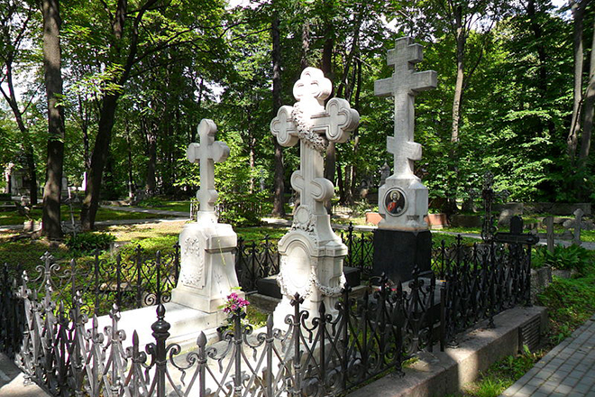Могила Федора Тютчева

Вереница смертей негативно сказалась на здоровье поэта. После первого удара паралича (1 января 1873 года) Федор Иванович уже почти не поднимался с постели, после второго – прожил несколько недель в мучительных страданиях и скончался 27 июля 1873 года. Гроб с телом лирика был перевезен из Царского Села на кладбище Новодевичьего монастыря в Санкт-Петербург.

Используемая литература
1. Белинский, В.Г. Собр.соч.: в 9 т. / В. Г. Белинский. – Т. 8. – М.,1982.
2. Лотман, Ю.М. Биография–живое лицо / Ю. М. Лотман // Нов. мир. –1985. – №2. –С.228–236.
3. Историко-биографический альманах «Прометей» (ЖЗЛ). М., 1966. С. 339).
4. Курдюмова Т. Ф. Как рассказать о биографии писателя. Газета «Литература» изд. дома «Первое сентября», 2005, №5, с 6-7.
5. Моруа А. Мемуары. М., 1999. С.10, 411).
6. Полосухин В. В. Постижение механизмов творческого процесса через взаимосвязь бытийной и творческой биографии художника в процессе изучения литературы в старших классах // Элективные курсы по предметам художественно-эстетического цикла в рамках основного и дополнительного образования: к проблеме вариативности обучения: Сборник научных трудов. – М.: Компания Спутник+, 2005. – 85 с.
7.Полосухин В. В. Взаимосвязь бытийной и творческой биографии художника. Постановка педагогической проблемы // Художественное образование в парадигме современной культуры: Сборник научных трудов. – М.: 2006. – 206 с.
8.Полосухин В. В. Взаимосвязи личности и творчества. Опыт моделирования биографии писателя // Искусство в школе. 2006. №6.
9. Пранцова, Г.В. Современные стратегии чтения: теория и практика: учебное пособие/ Г.В. Пранцова, Е.С. Романичева.- М.: ФОРУМ, 2013.- 368 с.
10. Дробот В. Н. Изучение биографии писателя в школе: Пособие для учителя. – К.: Рад.шк.,1988.

ПРИЛОЖЕНИЕ

Стихотворения о писателях

С книжками мы все дружны,
Любой из нас — читатель.
И конечно, знать должны,
Что пишет их писатель.
Сочиняет свой сюжет
Автор, сидя в кресле,
Выдумке предела нет —
Лишь бы интересней!
Он Незнайку на Луну,
Словно маг отправит,
И Волшебную страну
Полюбить заставит.
Из нее приходят к нам
Винни-Пух, Мальвина,
Айболит, Гиппопотам,
Храбрый Чипполино.
Вот дописана строка,
И готова книжка.
Прочтут ее, наверняка,
Девчонки и мальчишки.

Из каких ты краев, писатель?
Где тебе улыбнулась судьба?
Ты счастливчик, факир и старатель,
И все книги твои – мольба...
То о чуде ты молишься светлом,
Ненарочном, как луч Рождества,
То об образе сочном и спелом,
Что скрывает лукаво листва.
О полете желанной жар-птицы,
О строке, усмиряющей кровь.
О знаменье, что завтра случится,
И предскажет кому-то любовь.
Роковую, но так, чтоб просторно
И нескучно жилось до конца,
И увидеть в конце, как покорно
Сходят краски с родного лица.
И вернуться в края, где страницы,
Освещают наш первый крик,
Солнечный зайчик жар-птицы,
К недописанным строкам приник,
Напоил их осенним светом,
Обещаньем счастливой судьбы,
Быть писателем, быть поэтом,
Лучше, чем просто быть...

Писатель – тонкая натура,
Чувствителен он очень!
Так пусть же в день этот прекрасный
Ни чем не будет озабочен!
Пусть муза каждый день приходит
На завтрак и на ужин,
И каждый пусть поймет писатель,
Насколько он нам нужен!
Ведь не было б без книг культуры,
И дети б горевали,
За каждый вклад в литературу
Медали б мы давали!

Они пишут нам книги волшебные
Про далекие страны и странствия,
Про разлуку и встречи душевные,
Про надежды совсем не напрасные...
Они нам открывают историю,
Погружают нас в тайны мирские,
Все писатели - гении странные,
И всегда - фантазеры большие!

Загадки по литературным произведениям
ПЕРВАЯ ЗАГАДКА
Клад искал на дне морском,
И на небе был послом.
На земле поймал Жар-птицу.
В жёны выбрал Царь-девицу.
Звать его, скажите, как?
Наш ответ: ...Иван-Дурак!
Всё пустяк для Дурака,
не продаст он лишь конька:
хоть ушастый ростом мал,
расторопен и удал!
Всем известен тот конёк.
Как зовётся? ...Горбунок!
(П.П.Ершов Сказка "Конёк-горбунок")
ВТОРАЯ ЗАГАДКА
Кто, чтоб мучался он зря,
получает от царя
на заданье "глухаря"?
Кто царю принёс ковёр,
вся Россия на подбор -
шитый золотом узор?
Кто охотником прослыл
и оленя раздобыл,
что рогами чуден был?
Кто сей хитрый молодец,
знаменитый удалец?
Звать его: ... Федот-стрелец!
(Леонид Филатов "Сказка про Федота-стрельца, удалого молодца").
ТРЕТЬЯ ЗАГАДКА
На Буяне много лет
то ли есть он, то ли нет:
скрыт от глаз его портрет.
У него забот не счесть:
есть еда, да нечем есть,
есть скамья, да нечем сесть.
Он устал за тыщу лет
от того, что тела нет,
и не взвидел белый свет!
Мы поможем, так и быть,
имя вам его раскрыть:
То, Чаво .... Не Может Быть!
(Леонид Филатов "Сказка про Федота-стрельца, удалого молодца").
ЧЕТВЁРТАЯ ЗАГАДКА
Он в землянке жил тридцать три года,
И рыбачить ходил в любую погоду.
Да бранила его жена-старуха открыто
За разбитое, негодное корыто.
Он с владычецею морской вёл беседу,
И исполнила она три желания деда.
А когда рассердилась, взбунтовалась -
Море синее почернело, взволновалось.
Назови мне скорей с улыбкой!
- Это сказка о.... Рыбаке и рыбке!
(А.С. Пушкин "Сказка о рыбаке и рыбке")
ПЯТАЯ ЗАГАДКА
В этой сказке ради шутки
Замечательные утки
Понесли с собой на юг
Позабывшую испуг.
Как зовётся их подружка?
Да, конечно же,... Лягушка!
А попала ли она
на далёкие юга?
Нет иль да? Нет!
Отчего же упала лягушка?
Оттого, что была та... Хвастушкой!
(В.М. Гаршин "Лягушка-путешественница")
ШЕСТАЯ ЗАГАДКА
Среди цветочков
в тени листочков
жил-был мальчишка
пяти лет с лишком.
Весь день свой долгий
летал на Пчёлке.
Нектар цветочный
любил он очень.
А под луною
порой ночною
плясал он с Мошкой
да бил в ладошки.
Кто сей красавчик?
Да, Мальчик... с пальчик!
(В.А.Жуковский "Мальчик с пальчик")
СЕДЬМАЯ ЗАГАДКА
В сказке той чудес полно,
но страшней всех - это сном
всё кругом сразивший мор.
Стал недвижим царский двор.
Тёмный лес встал как забор,
закрывая вглубь обзор.
И проходу в чаще нет
ко дворцу уж триста лет.
Сказку ты читал, наверно?
Это ... "Спящая царевна"!
Для царевны молодой
был составлен ведьмой злой
план отмщенья за обиду:
сон сразил царя и свиту.
Разбудил, забравшись в бор,
юноша весь царский двор:
Снова говор здесь, возня,
как положено средь дня.
Кто ж достиг таких вершин?
Ну, конечно, ... Царский сын!
(В.А.Жуковский "Спящая царевна")
ВОСЬМАЯ ЗАГАДКА
В этой сказке нет порядка.
По дороге без глядки
утварь из дому бежит:
и бренчит, и дребезжит.
Ах, собрались в путь куда
стол, горшок, сковорода?
Кто кричит им:- "Ой-ой!
Воротитеся домой"!?
Кто за ними вдоль забора
скачет? ... Бабушка Федора!
Обещает их любить
да от грязи всей отмыть.
Плачет грязная посуда:
-"Ох, без чистки нам так худо!"
Но решают, так и быть,
Бабку старую простить.
Просят чистить их песочком,
мыть бока им кипяточком.
Станут чашечки опять
словно солнышко... сиять!
(К.Чуковский "Федорино горе")
ДЕВЯТАЯ ЗАГАДКА
Хоть полсвета обойди,
Обойди, обойди,
Легче дома не найти,
Не найти, не найти!
Домик строит из травы
Поросёночек .... Ниф-Ниф!
Хоть ужасный, страшный зверь
не ворвался через дверь.
Но сломал из прутьев дом,
Полетел он кувырком.
Этот домик жаль кому?
Поросёночку .... Нуф-Нуф!
Он, конечно, всех умней,
Всех умней, всех умней.
Дом он строит из камней,
Из камней, из камней.
Как его зовут все, а?
Поросёночек .... Наф-Наф!
Это несложный вопрос для ребёнка.
звались герои, а? - ... Три поросёнка!
(С.В.Михалков "Три поросёнка")
ДЕСЯТАЯ ЗАГАДКА
В этой сказке угощенье -
К чаю вкусное варенье.
В самоваре - кипяточек,
Пей неспешно, по глоточку,
И любуйся на гостей!
А когда придёт злодей,
Не робей и будь смелей,
Бей его ты без затей!
Если сладишь с Пауком
Вместе с храбрым Комаром,
Выручишь его невесту!
Назови её тут к месту,
Это ........ Муха-Цокотуха,
Позолоченое брюхо.
Музыканты прибежали,
В барабаны застучали.
Стали гости танцевать.
Можешь ты их мне назвать?
Тара, тара, тара-ра,
Веселится .........Мошкора!
Вот совсем как человечек
Скачет маленький .....Кузнечик!
Не жалеет лаптей,
Бьёт чечётку ......Муравей!
Сапогами топ-топ!
Кто так пляшет? ......Клоп-Клоп!
Зажигают огоньки
на танцульках ......Светляки!
(К.Чуковский "Муха-Цокотуха")

СОДЕРЖАНИЕ

Введение………………………………………………...
Методика изучения биографий поэтов и писателей в школе…………………………………………………….
«Золотой век» русской литературы XIX века………...
А. С. Пушкин……………………………………………
М. Ю. Лермонтов…………………………………….....
Н. В. Гоголь……………………………………………..
А. П. Чехов……………………………………………...
Л. Н. Толстой…………………………………………...
И. С. Тургенев…………………………………………..
Н. А. Некрасов………………………………………….
А. А. Фет………………………………………………...
Ф. И. Тютчев……………………………………………
Используемая литература…….………………………..

